СХЕМА ВОДОСНАБЖЕНИЯ И ВОДООТВЕДЕНИЯ

Масловского сельского поселения Уйского района Челябинской области

с.Маслово 2017

СОДЕРЖАНИЕ

СОДЕРЖАНИЕ 2

ВВЕДЕНИЕ 7

СХЕМА ВОДОСНАБЖЕНИЯ 8

ТЕХНИКО-ЭКОНОМИЧЕСКОЕ СОСТОЯНИЕ ЦЕНТРАЛИЗОВАННЫХ СИСТЕМ ВОДОСНАБЖЕНИЯ МАСЛОВСКОГО СЕЛЬСКОГО ПОСЕЛЕНИЯ 9
Описание системы, структуры водоснабжения и деление территории Масловского сельского поселения на эксплуатационные зоны 9
Описание территории Масловского сельского поселениия, не охваченных централизованными системами водоснабжения 11
Описание технологических зон водоснабжения, зон централизованного и нецентрализованного водоснабжения и перечень централизованных систем водоснабжения 12
Описание результатов технического обследования централизованных систем водоснабжения 13
Описание состояния существующих источников водоснабжения и водозаборных сооружений 16
Описание существующих сооружений очистки и подготовки воды 16
Описание состояния и функционирования существующих насосных централизованных станций 17
Описание состояния и функционирования водопроводных сетей систем водоснабжения 22
Сети от водонапорной башни с. Маслово 22
Сети от водонапорной башни д.Верхнеусцеломово 22
Сети от водонапорной башни д.Косогорка 23
Описание существующих технических и технологических проблем, возникающих при водоснабжении Масловского сельского поселения …………………22
Перечень лиц, владеющих на праве собственности или другом законном основании объектами централизованной системы водоснабжения ….24
- НАПРАВЛЕНИЯ РАЗВИТИЯ ЦЕНТРАЛИЗОВАННЫХ СИСТЕМ ВОДОСНАБЖЕНИЯ 24
Основные направления, принципы, задачи и целевые показатели развития централизованных систем водоснабжения…………..24
Сценарии развития централизованных систем водоснабжения в зависимости от различных сценариев развития Масловского сельского поселения…….26
- БАЛАНС ВОДОСНАБЖЕНИЯ И ПОТРЕБЛЕНИЯ ПИТЬЕВОЙ 26
Общий баланс подачи и реализации воды……………26
Территориальный баланс подачи воды по технологическим зонам водоснабжения 27
Структурный баланс реализации питьевой воды по группам абонентов 28
Сведения о фактическом потреблении населением воды 29
Описание существующей системы коммерческого учета питьевой воды и планов по установке приборов учета 30
Анализ резервов и дефицитов производственных мощностей системы водоснабжения Масловского сельского поселения…………………31
Описание территориальной структуры потребления воды 34
Прогноз распределения расходов воды на водоснабжение по типам абонентов 35
Сведения о фактических и планируемых потерях воды при ее транспортировке 36
Перспективные балансы водоснабжения и водоотведения 39
Наименование организации, которая наделена статусом гарантирующей организации 40
- ПРЕДЛОЖЕНИЯ ПО СТРОИТЕЛЬСТВУ, РЕКОНСТРУКЦИИ И МОДЕРНИЗАЦИИ ОБЪЕКТОВ ЦЕНТРАЛИЗОВАННЫХ СИСТЕМ ВОДОСНАБЖЕНИЯ………………………………………………………………41
1
Технические обоснования основных мероприятий по реализации схем водоснабжения 43
Обеспечение подачи абонентам определенного объема воды установленного качества …….. 44
Организация и обеспечение централизованного водоснабжения на территориях, где оно отсутствует 44
Обеспечение водоснабжения объектов перспективной застройки 44
Сокращение потерь воды при ее транспортировке 44
Сведения о вновь строящихся, реконструируемых и предлагаемых к выводу из эксплуатации объектах системы водоснабжения 44
Сведения о развитии систем диспетчеризации, телемеханизации и систем управления режимами водоснабжения на объектах организаций, осуществляющих водоснабжение 44
Сведения об оснащенности зданий, строений, сооружений приборами учета воды и их применении при осуществлении расчетов за потребленную воду 45
Описание вариантов маршрутов прохождения трубопроводов (трасс) по территории поселения и их обоснование 45
Рекомендации о месте размещения насосных станций, резервуаров, водонапорных башен ….. 45
Границы планируемых зон размещения объектов централизованных систем водоснабжения 46
Схемы существующего и планируемого размещения объектов централизованных систем водоснабжения 46

ЭКОЛОГИЧЕСКИЕ АСПЕКТЫ МЕРОПРИЯТИЙ ПО СТРОИТЕЛЬСТВУ, РЕКОНСТРУКЦИИ И МОДЕРНИЗАЦИИ ОБЪЕКТОВ ЦЕНТРАЛИЗОВАННЫХ СИСТЕМ ВОДОСНАБЖЕНИЯ МАСЛОВСКОГО СЕЛЬСКОГО ПОСЕЛЕНИЯ 46
Сведения о мерах по предотвращению вредного воздействия на водный бассейн предлагаемых к строительству и реконструкции объектов централизованных систем водоснабжения при сбросе (утилизации) промывных вод 46
Сведения о мерах по предотвращению вредного воздействия на окружающую среду при реализации мероприятий по снабжению и хранению химических реагентов, используемых в водоподготовке 46

ОЦЕНКА ОБЪЕМОВ КАПИТАЛЬНЫХ ВЛОЖЕНИЙ В СТРОИТЕЛЬСТВО, РЕКОНСТРУКЦИЮ И МОДЕРНИЗАЦИЮ ОБЪЕКТОВ ЦЕНТРАЛИЗОВАННЫХ СИСТЕМ ВОДОСНАБЖЕНИЯ 49
Оценка стоимости основных мероприятий по реализации схемы водоснабжения с разбивкой по годам 50

ЦЕЛЕВЫЕ ПОКАЗАТЕЛИ РАЗВИТИЯ ЦЕНТРАЛИЗОВАННЫХ СИСТЕМ ВОДОСНАБЖЕНИЯ МАСЛОВСКОГО СЕЛЬСКОГО ПОСЕЛЕНИЯ 52

ПЕРЕЧЕНЬ ВЫЯВЛЕННЫХ БЕСХОЗЯЙНЫХ ОБЪЕКТОВ ЦЕНТРАЛИЗОВАННЫХ СИСТЕМ ВОДОСНАБЖЕНИЯ И ПЕРЕЧЕНЬ ОРГАНИЗАЦИЙ, УПОЛНОМОЧЕННЫХ НА ИХ ЭКСПЛУАТАЦИЮ 54

СХЕМА ВОДООТВЕДЕНИЯ 55

1.СУЩЕСТВУЮЩЕЕ ПОЛОЖЕНИЕ В СФЕРЕ ВОДООТВЕДЕНИЯ МАСЛОВСКОГО СЕЛЬСКОГО ПОСЕЛЕНИЯ ………56
Описание структуры системы сбора, очистки и отведения сточных вод на территории Масловского сельского поселения и деление территории сельского поселения на эксплуатационные зоны 56
Описание результатов технического обследования централизованной системы водоотведения Масловского сельского поселения, включая описание существующих канализационных очистных сооружений и локальных очистных сооружений, создаваемых абонентами 57
Описание технологических зон водоотведения, зон централизованного и нецентрализованного водоотведения и перечень централизованных систем водоотведения Масловского сельского поселения 59
Описание технической возможности утилизации осадков сточных вод на очистных сооружениях существующей централизованной системы водоотведения …. 60
Описание состояния и функционирования канализационных коллекторов и сетей, сооружений на них 60
Оценка безопасности и надежности объектов централизованной системы водоотведения и их управляемости 61
Оценка воздействия сбросов сточных вод через централизованную систему водоотведения на окружающую среду 61
Описание территорий Масловского сельского поселения, не охваченных централизованной системой водоотведения 61
Описание существующих технических и технологических проблем системы водоотведения Масловского сельского поселения 61

БАЛАНСЫ СТОЧНЫХ ВОД В СИСТЕМЕ ВОДООТВЕДЕНИЯ 62
Баланс поступления сточных вод в централизованную систему водоотведения и отведения стоков по технологическим зонам водоотведения 62
Оценка фактического притока неорганизованного стока (сточных вод, поступающих по поверхности рельефа местности) 63
Сведения об оснащенности зданий, строений, сооружений приборами учета принимаемых сточных вод и их применении при осуществлении коммерческих расчетов ………………………………………………………………………………..63
Результаты ретроспективного анализа балансов поступления сточных вод в централизованную систему водоотведения 63
Прогнозные балансы поступления сточных вод в централизованную систему водоотведения и отведения стоков по технологическим зонам водоотведения 63

ПРОГНОЗ ОБЪЕМА СТОЧНЫХ ВОД 64
Сведения о фактическом и ожидаемом поступлении сточных вод в централизованную систему водоотведения 64
Описание структуры централизованной системы водоотведения 64
Расчет требуемой мощности очистных сооружений исходя из данных о расчетном расходе сточных вод, дефицита (резерва) мощностей по технологическим зонам сооружений водоотведения с разбивкой по годам 64
Результаты анализа гидравлических режимов и режимов работы элементов централизованной системы водоотведения 64
Анализ резервов производственных мощностей очистных сооружений системы водоотведения и возможности расширения зоны их действия 64

ПРЕДЛОЖЕНИЯ ПО СТРОИТЕЛЬСТВУ, РЕКОНСТРУКЦИИ И МОДЕРНИЗАЦИИ (ТЕХНИЧЕСКОМУ ПЕРЕВООРУЖЕНИЮ) ОБЪЕКТОВ ЦЕНТРАЛИЗОВАННОЙ СИСТЕМЫ ВОДООТВЕДЕНИЯ 65
Основные направления, принципы, задачи и целевые показатели развития централизованной системы водоотведения 65
Перечень основных мероприятий по реализации схемы водоотведения с разбивкой по годам 66
Технические обоснования основных мероприятий по реализации схемы водоотведения 66
Организация централизованного водоотведения на территориях, где оно отсутствует …. 66
Сокращение сбросов и организация возврата очищенных сточных вод на технические нужды 66
Сведения о вновь строящихся, реконструируемых и предлагаемых к выводу из эксплуатации объектах 66
Сведения о развитии систем диспетчеризации, телемеханизации и об автоматизированных системах управления режимами водоотведения на объектах организаций, осуществляющих водоотведение 66
Описание вариантов маршрутов прохождения трубопроводов (трасс) и их обоснование 66
Границы и характеристики охранных зон сетей и сооружений централизованной системы водоотведения 67
Границы планируемых зон размещения объектов централизованной системы водоотведения 67

ЭКОЛОГИЧЕСКИЕ АСПЕКТЫ МЕРОПРИЯТИЙ ПО СТРОИТЕЛЬСТВУ И РЕКОНСТРУКЦИИ ОБЪЕКТОВ ЦЕНТРАЛИЗОВАННОЙ СИСТЕМЫ ВОДООТВЕДЕНИЯ МАСЛОВСКОГО СЕЛЬСКОГО ПОСЕЛЕНИЯ 67
Сведения о мероприятиях, содержащихся в планах по снижению сбросов загрязняющих веществ, иных веществ и микроорганизмов в поверхностные водные объекты, подземные водные объекты и на водозаборные площади 67

ОЦЕНКА ПОТРЕБНОСТИ В КАПИТАЛЬНЫХ ВЛОЖЕНИЯХ В СТРОИТЕЛЬСТВО, РЕКОНСТРУКЦИЮ И МОДЕРНИЗАЦИЮ ОБЪЕКТОВ ЦЕНТРАЛИЗОВАННОЙ СИСТЕМЫ ВОДООТВЕДЕНИЯ 67
Оценка стоимости основных мероприятий по реализации схемы водоотведения с разбивкой по годам 67

ЦЕЛЕВЫЕ ПОКАЗАТЕЛИ РАЗВИТИЯ ЦЕНТРАЛИЗОВАННОЙ СИСТЕМЫ ВОДООТВЕДЕНИЯ МАСЛОВСКОГО СЕЛЬСКОГО ПОСЕЛЕНИЯ 68

ПЕРЕЧЕНЬ ВЫЯВЛЕННЫХ БЕСХОЗЯЙНЫХ ОБЪЕКТОВ ЦЕНТРАЛИЗОВАННОЙ СИСТЕМЫ ВОДООТВЕДЕНИЯ (В СЛУЧАЕ ИХ ВЫЯВЛЕНИЯ) И ПЕРЕЧЕНЬ ОРГАНИЗАЦИЙ, УПОЛНОМОЧЕННЫХ НА ИХ ЭКСПЛУАТАЦИЮ 68

ВВЕДЕНИЕ
Решение поставленных Президентом Российской Федерации задач по повышению качества и продолжительности жизни россиян невозможно без решения острейшей проблемы обеспечения населения качественной питьевой водой. Чистая вода - главный ресурс здоровья наших граждан. По оценкам ученых, некачественная питьевая вода является причиной более 80% болезней. Половина россиян пользуется водой, не соответствующей гигиеническим нормам. За 20 лет ее качество ухудшилась по санитарно- химическим показателям в полтора раза. Непригодную для питья воду используют около 11 миллионов россиян. По экспертным оценкам, только использование качественной питьевой воды позволит увеличить среднюю продолжительность жизни современного человека на 5-7 лет, что особенно актуально для России.
Для России проблема обеспечения населения питьевой водой требуемого качества и в достаточном количестве наиболее значима. Основными проблемами в сфере водоснабжения являются: плохое техническое состояние систем водоснабжения, низкое качество питьевых вод, низкая эффективность водопользования и дефицит финансирования в сектор. Чистота питьевой воды и ее доступность являются важнейшими факторами, определяющими качество жизни населения.
Настоящая схема водоснабжения была разработана в целях реализации государственной политики в сфере водоснабжения, направленной на обеспечение охраны здоровья и улучшения качества жизни населения путем обеспечения:
- бесперебойного и качественного водоснабжения;
- повышение энергетической эффективности путем экономного потребления воды;
- обеспечение доступности водоснабжения для абонентов;
- обеспечение развития централизованных систем холодного водоснабжения путем развития более эффективных форм управления этими системами;
- привлечение инвестиций в сектор.

СХЕМА ВОДОСНАБЖЕНИЯ

1. ТЕХНИКО-ЭКОНОМИЧЕСКОЕ СОСТОЯНИЕ ЦЕНТРАЛИЗОВАННЫХ СИСТЕМ ВОДОСНАБЖЕНИЯ МАСЛОВСКОГО СЕЛЬСКОГО ПОСЕЛЕНИЯ
Описание системы, структуры водоснабжения и деление территории Масловского сельского поселения на эксплуатационные зоны.
Масловское сельское поселение расположено на западе Челябинской области в границах Уйского муниципального района. Площадь поселения 8601 га, численность населения 1080 человека, в состав Масловского сельского поселения входит три населённых пункта - с.Маслово, д.Верхнеусцелемово, д.Косогорка. Административным центром Масловского сельского поселения является село Маслово.
Климат умеренно-континентальный, характеризующийся избыточным увлажнением, с нежарким коротким летом и умеренно холодной зимой. Среднегодовая многолетняя температура воздуха составляет 2,7^{о}С. Самым теплым месяцем является июль, средняя температура которого колеблется в пределах 16,9^{о}-17,8°С. Средняя многолетняя температура зимы (январь) составляет (-)10^{о}-(-)17°С. Число дней с отрицательной температурой во все часы суток – 93.
Общая площадь жилищного фонда 19,2 тыс. кв.м. в т.ч. благоустроенного с, централизованным холодным водоснабжением 19,0 тыс. кв.м. и централизованным газоснабжением 4,9 тыс. кв.м.
Централизованным холодным водоснабжением обеспечены: 1 многоэтажный и 392 одноэтажных жилых дома, 8 объектов соцкультбыта.
Системой водоснабжения называют комплекс сооружений и устройств, обеспечивающий бесперебойное снабжение водой всех потребителей в любое время суток в необходимом количестве и с требуемым качеством.
Задачами систем водоснабжения являются:
- добыча воды;
- при необходимости подача ее к местам обработки и очистки;
- хранение воды в специальных резервуарах;
- подача воды в водопроводную сеть к потребителям.
Следующие территории Масловского сельского поселения охвачены централизованными системами водоснабжения:
- с. Маслово;
- д.Косогорка (обеспеченность централизованным водоснабжением 98%);
- д.Верхнеусцелемово.
Источником хозяйственно-питьевого водоснабжения на территории Масловского сельского поселения являются подземные воды из четырех артезианских источников.
В соответствие с СанПиН 2.1.4.1110-02 "Зоны санитарной охраны источников водоснабжения и водопроводов питьевого назначения" источники водоснабжения должны иметь зоны санитарной охраны (далее - ЗСО).
В состав ЗСО входят три пояса. Первый пояс - пояс строгого режима, второй и третий пояса - пояса ограничений. Первый пояс (строгого режима) включает в себя территорию расположения водозаборов, площадок всех водопроводных сооружений и водопроводящего канала. Его назначение - защита места водозабора и водозаборных сооружений от случайного или умышленного загрязнения и повреждения. Во второй и третий пояса (пояса ограничений) входят территории, предназначенные для предупреждения загрязнения воды и источников водоснабжения. Проекты указанных зон разрабатываются на основе данных санитарно-топографического обследования территорий, а также гидрологических, гидрогеологических, инженерно-геологических и топографических материалов.
Важнейшим элементом систем водоснабжения являются водопроводные сети. Сети водопровода подразделяются на магистральные и распределительные. Магистральные линии предназначены в основном для подачи воды транзитом к отдаленным объектам. Они идут в направлении движения основных потоков воды. Распределительные сети подают воду к отдельным объектам, и транзитные потоки там незначительны.
Конфигурация водопроводной сети на местности имеет большое значение, обеспечивая условия для бесперебойной и надежной подачи воды потребителям. Конфигурация водопроводной сети населенных пунктов Нижнеусцелемовского сельского поселения в основном позволяет доставлять воду к потребителям по возможности кратчайшим путем с учетом рельефа местности, планировки населенного пункта и размещения основных потребителей воды.
Централизованные системы водоснабжения сельского поселения обеспечивают потребителей следующими видами водоснабжения:
- хозяйственно-питьевые нужды.
В целом, система водоснабжения сельского поселения представляет собой совокупность взаимосвязанных сооружений, устройств и трубопроводов. Все они работают в режиме, определяемым гидравлическими, физико-химическими и микробиологическими процессами, протекающими в различные сроки.
Эксплуатационные зоны системы водоснабжения определяются водоснабжающими организациями, обслуживающими эти зоны. Систему водоснабжения Масловского сельского поселения представляят одна обслуживающая организация.
Эксплуатационная зона администрации Масловского сельского поселения как организации, осуществляющей обслуживание, распространяется на село Маслово, деревня Верхнеусцелемово и деревня Косогорка. Протяженность водопроводных сетей Администрации Масловского сельского поселения в пределах сельского поселения равна 13,5 км.

Описание территорий Масловского сельского поселения, не охваченных централизованными системами водоснабжения
Следующие территории Масловского сельское поселение не охвачены централизованными системами водоснабжения:
    - д.Косогорка (не обеспечено централизованным водоснабжением 4 % населения);
В соответствие с Пособием по проектированию автономных инженерных систем одноквартирных и блокированных жилых домов (водоснабжение, канализация, теплоснабжение и вентиляция, газоснабжение, электроснабжение) качество питьевой воды должно, как правило, соответствовать требованиям СанПиН 2.1.4.559-96 «Питьевая вода. Гигиенические требования к качеству воды централизованных систем питьевого водоснабжения. Контроль качества» и ГОСТ 2874-82* «Вода питьевая. Гигиенические требования и контроль за качеством». При невозможности использовать воду природного качества по приведенным в табл. 1 показателям необходимо предусматривать устройства для ее очистки и (или) обеззараживания.
В качестве источников следует, как правило, использовать подземные воды. Предпочтение следует отдавать водоносным горизонтам, защищенным от загрязнения водонепроницаемыми породами. Поверхностные источники допускаются к использованию в исключительных случаях при наличии специальных обоснований.
Конструкция водозаборных сооружений определяется потребными расходами воды, гидрогеологическими условиями, типом водоподъемного оборудования и местными особенностями. В качестве водозаборных сооружений следует, как правило, применять мелкотрубчатые водозаборные скважины или шахтные колодцы. При соответствующих обоснованиях могут применяться каптажи родников и другие сооружения. Водозаборные сооружения должны размещаться на незагрязненных и неподтапливаемых участках на расстоянии, как правило, не менее 20 м выше (по потоку подземных вод) от источников возможного загрязнения (уборных, канализационных сооружений и трубопроводов, складов удобрений, компоста и т.п.). Конструкция сооружений не должна допускать возможности проникновения в эксплуатируемый водоносный горизонт поверхностных загрязнений, а также возможности соединений его с другими водоносными горизонтами. Глубина водозаборных скважин и шахтных колодцев принимается в зависимости от глубины залегания водоносных горизонтов, их мощности, способа производства работ и других местных условий. Наиболее распространенным видом водозаборных сооружений являются водозаборные скважины, применяемые при разнообразных гидрогеологических условиях и глубинах залегания водоносного пласта.
Для систем индивидуального водоснабжения не обязательно предусматривать резервное водозаборное сооружение (скважину, шахтный колодец и др.). Для повышения надежности подачи воды может предусматриваться комплект водоподъемного оборудования.

Описание технологических зон водоснабжения, зон централизованного и нецентрализованного водоснабжения и перечень централизованных систем водоснабжения
Федеральный закон от 7 декабря 2011 г. № 416-ФЗ «О водоснабжении и водоотведении» и постановление правительства РФ от 05.09.2013 года № 782 «О схемах водоснабжения и водоотведения» (вместе с «Правилами разработки и утверждения схем водоснабжения и водоотведения», «Требованиями к содержанию схем водоснабжения и водоотведения») вводят новые понятия в сфере водоснабжения и водоотведения:
- «технологическая зона водоснабжения» - часть водопроводной сети, принадлежащей организации, осуществляющей горячее водоснабжение или холодное водоснабжение, в пределах которой обеспечиваются нормативные значения напора (давления) воды при подаче ее потребителям в соответствии с расчетным расходом воды;
- «централизованная система холодного водоснабжения» - комплекс технологически связанных между собой инженерных сооружений, предназначенных для водоподготовки, транспортировки и подачи питьевой и (или) технической воды абонентам;
- «нецентрализованная система холодного водоснабжения» - сооружения и устройства, технологически не связанные с централизованной системой
холодного водоснабжения и предназначенные для общего пользования или пользования ограниченного круга лиц.
Исходя из определения на территории Масловского сельского поселения имеется только зона централизованных систем холодного водоснабжения:
- централизованная система водоснабжения от артезианской скважины, расположенной в с. Маслово. Артезианская скважина № 3 обеспечивает водоснабжение села Маслово;
- централизованная система водоснабжения от артезианской скважины, расположенной в с. Маслово. Артезианская скважина № 1022 обеспечивает водоснабжение села Маслово;
- централизованная система водоснабжения от артезианской скважины, расположенной в д.Верхнеусцелемово. Артезианская скважина обеспечивает водой потребителей деревни Верхнеусцелемово;
- централизованная система водоснабжения от артезианской скважины, расположенной в д.Косогорка. Артезианская скважина обеспечивает водоснабжение потребителей деревни Косогорка;

Описание результатов технического обследования централизованных систем водоснабжения

Описание состояния существующих источников водоснабжения и
водозаборных сооружений
Водоснабжение Масловского сельского поселения осуществляется от четырех подземных источников:
- артезианская скважина, расположенная в с. Маслово. Артезианская скважина обеспечивает водоснабжение села Маслово (новая часть села);
- артезианская скважина, расположенная в с. Маслово (юго-восточная часть МТФ). Артезианская скважина обеспечивает водоснабжение села Маслово (старая часть села);
- артезианская скважина, расположенная в д.Верхнеусцелемово. Артезианская скважина обеспечивает водой потребителей деревни Верхнеусцелемово;
- артезианская скважина, расположенная в д.Косогорка. Артезианская скважина обеспечивает водоснабжение потребителей деревниКосогорка
На территории Масловского сельского поселения эксплуатируются четыре артезианские скважины, которые обеспечивают потребность холодной воды потребителей жилых домов и организаций.
Согласно паспорту действующая артезианская скважина № 1022 в с.Маслово сооружена в 1968 году, ее глубина составляет 80 м, абсолютная отметка устья скважины – 320м, обсадная колонна Ду=219 мм на глубине от 0 до 30 м. Водоносные горизонты залегают на глубине 60 – 70 м.

Схема расположения скважины представлена на Рис. 1.1. 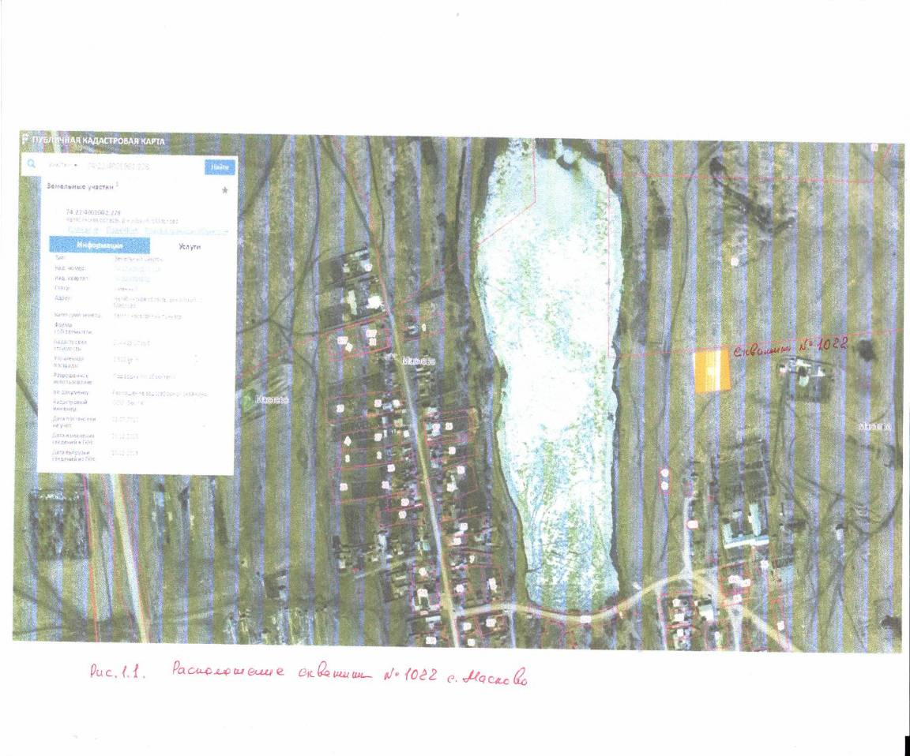
Рис. 1.1. Расположение артезианской скважины № 1022 с.Маслово

Действующая артезианская скважина № 3 в с.Маслово сооружена в 1968 году, ее глубина составляет 70 м, абсолютная отметка устья скважины – 320 м, обсадная колонна Ду=219 мм на глубине от 0 до 8,0 м. Водоносные горизонты залегают на глубине 12 – 75 м.
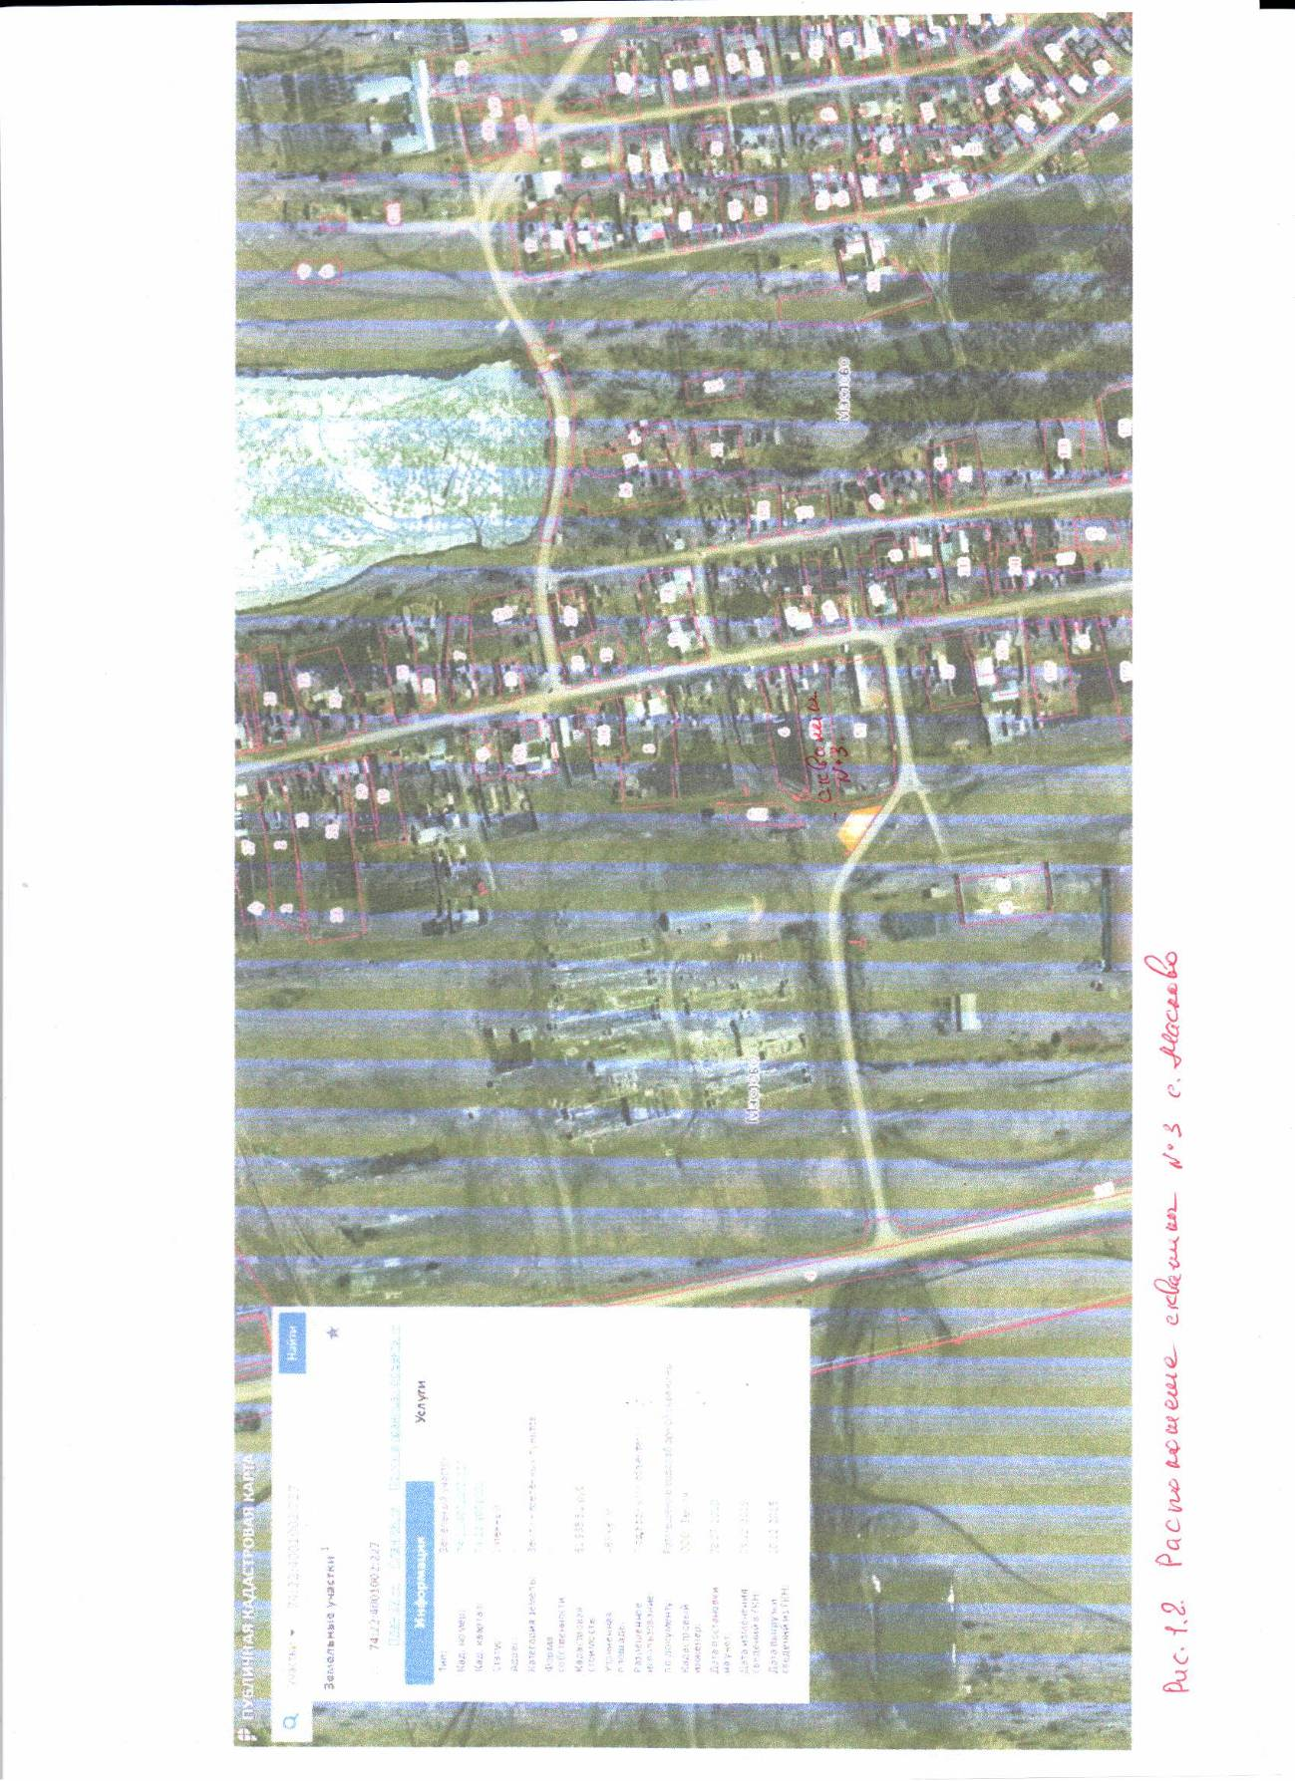
Рис. 1.2. Расположение артезианской скважины № 3 с.Маслово

Действующая артезианская скважина № 1088 в д.Верхнеусцелемово сооружена в 1968 году, ее глубина составляет 93 м, абсолютная отметка устья скважины– 380 м, обсадная колонна Ду=114 мм на глубине от 0 до 14 м. Водоносные горизонты залегают на глубине 20–60 м.
В соответствии с паспортом действующая артезианская скважина № 1984 в д.Косогорка сооружена в 1971году, ее глубина составляет 70 м, обсадная колонна Ду=273 мм на глубине от 0 до 30 м. Водоносные горизонты залегают на глубине 30-70 м.

Описание существующих сооружений очистки и подготовки воды
Очистные сооружения на источниках воды (четырех артезианских скважин Масловского сельского поселения) отсутствуют, вода из скважин подается в водонапорные башни из башен по водопроводным сетям к потребителям.
Данные лабораторных исследований показателей качества питьевой воды по Масловскому сельскому поселению представлены в 1.1. Для обеспечения качественного водоснабжения необходима дополнительная система очисти воды на источниках водоснабжения.
Табл. 1.1. Показатели качества воды Масловского сельского поселения.

№ | Наименование организации, проводившей исследование | Наименование документа | Место отбора пробы | Дата отбора | Исследуемые показатели | Соотв-е нормам | Показатели, по которым качество не соответствует
1 | Территориальный отдел УФСНиСЗПП г.Чебаркуль | Протокол № 35ч-05/278 от 29.01.2017 г. | с.Маслово | 12.01.2017 | Санитарно- химические | соответсвует | нет
2 | Территориальный отдел УФСНиСЗПП г.Чебаркуль | Протокол № 35ч-05/278 от 29.01.2017 г. | с.Маслово | 12.01.2017 | Санитарно- химические | соответсвует | нет
3 | Территориальный отдел УФСНиСЗПП г.Чебаркуль | Протокол № 35ч-05/278 от 29.01.2017 г. | д.Верхнеусцелемово | 12.01.2017 | Санитарно- химические | соответсвует | нет
4 | Территориальный отдел УФСНиСЗПП г.Чебаркуль | Протокол № 35ч-05/278 от 29.01.2017 г. | д.Косогорка | 12.01.2017 | Санитарно- химические | соответсвует | нет

На территории Масловского сельского поселения вода соответствует нормам.

Описание состояния и функционирования существующих насосных централизованных станций
Насосная станция первого подъема обеспечивает перекачку воды из артезианской скважины № 1022 с. Маслово в накопительный резервуар. Для подъёма воды используется погружной насос ЦВ-16, производительность насоса 160 куб/сутки. В настоящее время поддержание заданного давления воды осуществляется автоматической системой регулирования.
Электрический щит, посредством которого обеспечивается электроснабжение насосной станции, а также приборы учета электроэнергии располагаются на деревянном электрическом столбе. Столб электропередачь находится в удовлетворительном состоянии.
Фотографии столба с прибором учета электроэнергии представлены на Рис. 1.3. 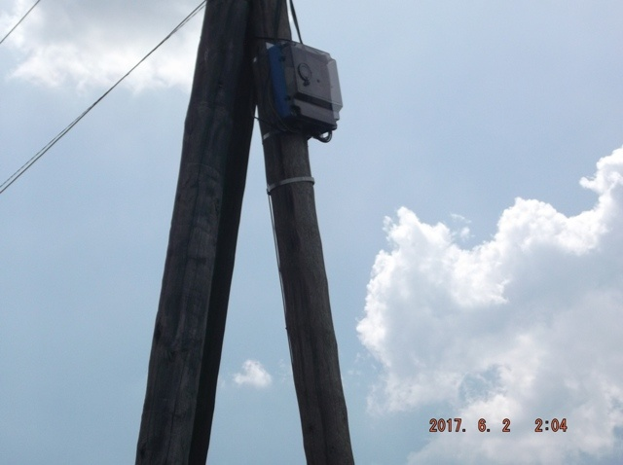

Рис. 1.3. Фотографии столба с прибором учета электроэнергии артезианской скважины № 1022 с. Маслово (новая часть села)
В непосредственной близости от скважины располагается водонапорная башня системы Рожновского типа ВБР. Общая высота башни составляет 15 м, высота опоры – 10 м. Диаметр опоры равен 960 мм, диаметр бака – 250 мм. Общая полезная вместимость башни 22 м³, в том числе 15 м³ – вместимость бака. Водонапорная башня предназначена для регулирования неравномерности водопотребления и хранения запаса воды. В водонапорных башнях типа ВБР бак свободно сообщается с водозаполненной опорой. Водонапорная башня построена в 1968 году. Высота башни составляет 18 м, ёмкость бака – 25 м³. Диаметр опоры равен 6350 мм. Водонапорная башня предназначена для регулирования неравномерности водопотребления и хранения запаса воды.
Фотография водонапорной башни приведена на Рис. 1.4 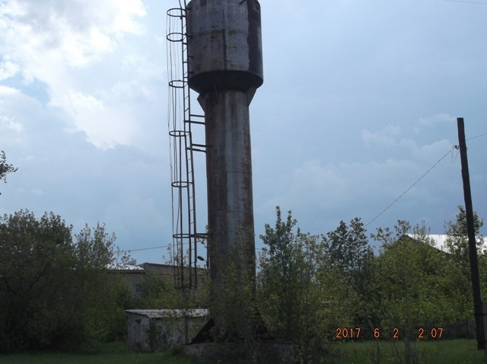
Рис. 1.4. Водонапорная башня с. Маслово (новая часть села)
Водонапорная башня представляет собой сварную листовую конструкцию, состоящую из цилиндрической обечайки с коническими крышей и днищем, цилиндрической водозаполняющейся опорой. Опора закрепляется на монолитном железобетонном фундаменте посредством закладных и соединительных деталей.
Для наполнения водонапорной башни служит подводящая труба, по которой вода от насосной станции поступает в верхнюю часть опоры башни. Питание водопроводной сети осуществляется с помощью отводящей трубы из нижней части опоры. Переливная труба выведена на наивысший уровень воды в баке.
Состояние водонапорной башни на момент обследования можно оценить как удовлетворительное.
Насосная станция первого подъема обеспечивает перекачку воды из артезианской скважины № 1088 д.Верхнеусцелемовов накопительный резервуар. Для подъёма воды используется погружной насос ЭУВ-6-10-80, производительность насоса 120 куб/сутки. Поддержание заданного давления воды насосной станции осуществляется автоматической системой регулирования.
Электрический щит, посредством которого обеспечивается электроснабжение насосной станций № 1088, а также прибор учета электроэнергии располагаются в павильоне кирпичной конструкции. Здание павильона находится в удовлетворительном состоянии.
Фотографии павильона представлены на Рис. 1.5. 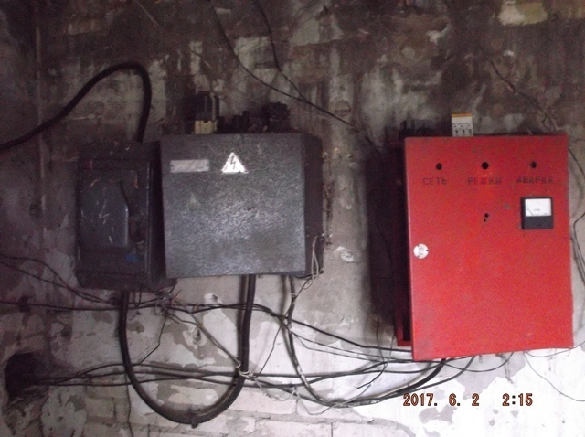

Рис. 1.5. Павильон с электрическим щитом и приборами учета электроэнергии артезианской скважины № 1088 д.Верхнеусцелемово
В непосредственной близости от скважины располагается водонапорная башня системы Рожновского типа ВБР-15-10. Общая высота башни составляет 15 м, высота опоры – 10 м. Диаметр опоры равен 960 мм, диаметр бака – 250 мм. Общая полезная вместимость башни 22 м³, в том числе 14 м³ – вместимость бака. Водонапорная башня предназначена для регулирования неравномерности водопотребления и хранения запаса воды. В водонапорных башнях типа ВБР бак свободно сообщается с водозаполненной опорой. Водонапорная башня построена в 1968 году. Высота башни составляет 18 м, ёмкость бака – 14 м³. Диаметр опоры равен 6350 мм. Водонапорная башня предназначена для регулирования неравномерности водопотребления и хранения запаса воды.
Фотография водонапорной башни приведена на Рис. 1.6.
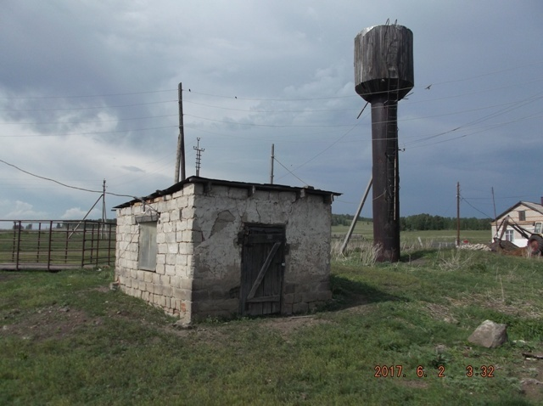 Рис. 1.6. Водонапорная башня д.Верхнеусцелемово
Водонапорная башня представляет собой сварную листовую конструкцию, состоящую из цилиндрической обечайки с коническими крышей и днищем, цилиндрической водозаполняющейся опорой. Опора закрепляется на монолитном железобетонном фундаменте посредством закладных и соединительных деталей.
Для наполнения водонапорной башни служит подводящая труба, по которой вода от насосной станции поступает в верхнюю часть опоры башни. Питание водопроводной сети осуществляется с помощью отводящей трубы из нижней части опоры. Переливная труба выведена на наивысший уровень воды в баке.
Состояние водонапорной башни на момент обследования можно оценить как удовлетворительное.
Насосная станция первого подъема обеспечивает перекачку воды из артезианской скважины № 1984 д.Косогорка в накопительный резервуар. Для подъёма воды используется погружной насос ЭУВ-6-10-80, производительность насоса 120 куб/сутки. Поддержание заданного давления воды осуществляется автоматической системой регулирования.
Электрический щит, посредством которого осуществляется электроснабжение насосной станции, а также приборы учета электроэнергии располагаются в павильоне кирпичной конструкции. Здание павильона находится в удовлетворительном состоянии.
Фотографии павильона представлены на Рис. 1.7. 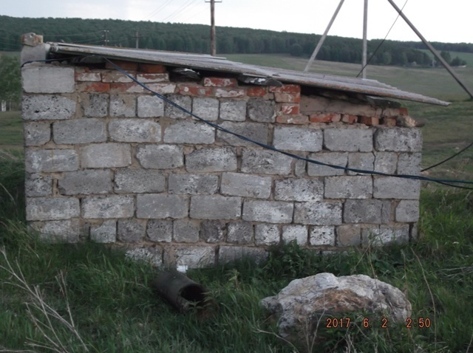

Рис. 1.7. Павильон с электрическим щитом артезианской скважины № 1984 д.Косогорка
В непосредственной близости от скважины располагается водонапорная башня системы Рожновского типа ВБР. Общая высота башни составляет 15 м, высота опоры – 10 м. Диаметр опоры равен 960 мм, диаметр бака – 250 мм. Общая полезная вместимость башни 22 м³, в том числе 14 м³ – вместимость бака. Водонапорная башня предназначена для регулирования неравномерности водопотребления и хранения запаса воды. В водонапорных башнях типа ВБР бак свободно сообщается с водозаполненной опорой.
Вода, поднятая из артезианской скважины № 1984 д.Косогорка поступает в накопительный резервуар размером длиной 18 м, шириной 12 м, откуда насосная станция второго подъёма обеспечивает перекачку в водонапорную башню.
Водонапорная башня построена в 1971 году. Высота башни составляет 18 м, ёмкость бака – 14 м³. Диаметр опоры равен 6350 мм. Водонапорная башня предназначена для регулирования неравномерности водопотребления и хранения запаса воды.
Фотография водонапорной башни приведена на Рис. 1.8. 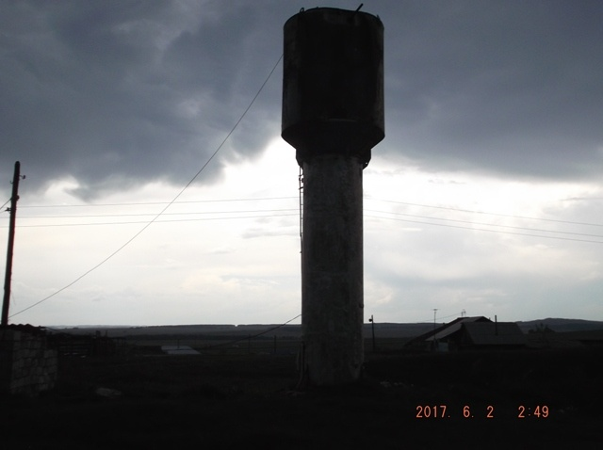
Рис. 1.8. Водонапорная башня д.Косогорка
Водонапорная башня состоит из бака и опорной конструкции. Бак представляет собой сварную листовую конструкцию, цилиндрической формы. Опорная конструкция выполнена из кирпича. Опора закрепляется на монолитном железобетонном фундаменте посредством закладных и соединительных деталей.
Для наполнения водонапорной башни служит подводящая труба, по которой вода от насосной станции поступает в верхнюю часть опоры башни. Питание водопроводной сети осуществляется с помощью отводящей трубы из нижней части опоры.
Состояние водонапорной башни на момент обследования можно оценить как удовлетворительное.

Описание состояния и функционирования водопроводных сетей систем
водоснабжения
Сети от водонапорных башен Масловского сельского поселения, включая оценку величины износа сетей, представлено в следующей таблице.
Табл. 1.2. Описание сетей водоснабжения от водонапорных башен Масловского сельского поселения

№ п/п | Населенный пункт | L, м | Тип прокладки |  | Материал |  | Год прокладки | Износ,  %
1 | с.Маслово  (новая часть села) | 6000 | подземная бесканальная | металл |  | 1968 |  | 50
2 | с.Маслово  (старая часть села) | 4000 | подземная бесканальная | металл |  | 1968 |  | 70
3 | д.Верхнеусцелемово | 2000 | подземная бесканальная | металл |  | 1968 |  | 80
4 | д.Косогорка | 3000 | подземная бесканальная | металл |  | 1971 |  | 80

Состояние водопроводных сетей от водонапорных башен на момент обследования оценивается как неудовлетворительное, средний износ сетей составляет 70 %. Высокий уровень износа сетей водоснабжения может периодически вызывать снижение качества подаваемой потребителям воды.

Описание существующих технических и технологических проблем, возникающих при водоснабжении Масловского сельского поселения
Эксплуатация системы централизованного водоснабжения Нижнеусцелемовского сельского поселения сопровождается следующими технологическими проблемами, влияющими на качество и безопасность воды.
        - В настоящее время на источниках водоснабжения сельского поселения отсутствует прибор учета воды, который должен быть установлен в соответствие с Федеральным законом РФ от 23 ноября 2009 года N 261-ФЗ «Об энергосбережении и о повышении энергетической эффективности и о внесении изменений в отдельные законодательные акты Российской Федерации».
- 2. Износ некоторых участков водопроводных сетей, выполненных из стальных трубопроводов, (в основном подводящих участков) составляет более 70 %. Для повышения качества и надежности водоснабжения требуется проведение реконструкции указанных участков.
3.Обслуживание системы централизованного водоснабжения сельского поселения осуществляет МУП «ЖКХ Уйское» (администрация сельского поселения, в кадровом составе которой отсутствует технический персонал). Для обслуживания сетей водоснабжения администрация привлекает субподрядные организации, вследствие чего возрастает стоимость обслуживания сетей. Также обслуживание системы водоснабжения осуществляется силами жителей населённых пунктов, что негативно сказывается на оперативности и качестве ремонта.
4.На источнике водоснабжения деревни Косогорка в холодной время года при температуре наружного воздуха менее минус 30 °С на участке трубопровода, проходящем через водопроводный колодец около водонапорной башни, замерзает вода, в связи с низким уровнем потребления воды и отсутствием тепловой изоляции трубопровода и запорной арматуры.
В связи с низкой пропускной способностью магистрального водопровода улицы Береговая (Ду 32), у наиболее удалённых от источника водоснабжения потребителей в период максимального водоразбора наблюдается снижение давления воды.

Описание централизованной системы горячего водоснабжения с использованием закрытых систем горячего водоснабжения
Горячее водоснабжение части потребителей, подключенных к централизованной системе холодного водоснабжения, осуществляется через индивидуальные водонагреватели, расположенные непосредственно у потребителей.

Описание существующих технических и технологических решений по предотвращению замерзания воды применительно к территории распространения вечномерзлых грунтов
На территории Масловского сельского поселения отсутствуют территории распространения вечномерзлых грунтов.

Перечень лиц, владеющих на праве собственности или другом законном основании объектами централизованной системы
водоснабжения
На территории Масловского сельского поселения на праве собственности объектами централизованной системы водоснабжения владеют:
    - Администрация Масловского сельского поселения.

2. НАПРАВЛЕНИЯ РАЗВИТИЯ ЦЕНТРАЛИЗОВАННЫХ СИСТЕМ ВОДОСНАБЖЕНИЯ

Основные направления, принципы, задачи и целевые показатели развития централизованных систем водоснабжения
Раздел «Водоснабжение» схемы водоснабжения и водоотведения Масловского сельского поселения разработан в целях реализации государственной политики в сфере водоснабжения, направленной на обеспечение охраны здоровья населения и улучшения качества жизни населения путем обеспечения бесперебойной подачи гарантированно безопасной питьевой воды потребителям с учетом развития и преобразования территорий сельского поселения.
В целях обеспечения всех потребителей водой в необходимом количестве и необходимого качества приоритетными направлениями в области развития систем водоснабжения Масловского сельского поселения:
    - привлечение инвестиций в модернизацию и техническое перевооружение объектов водоснабжения;
    - обновление основного оборудования объектов и сетей централизованной системы водоснабжения.
Принципами развития централизованных систем водоснабжения Масловского сельского поселения являются:
    - постоянное улучшение качества предоставления услуг водоснабжения потребителям (абонентам);
    - удовлетворение потребности в обеспечении услугой водоснабжения новых объектов капитального строительства.
Основными задачами, решаемыми в разделе «Водоснабжение» схемы водоснабжения и водоотведения являются:
    - реконструкция и модернизация водопроводной сети с целью обеспечения качества воды, поставляемой потребителям, повышения надежности водоснабжения и снижения аварийности;
    - замена запорной арматуры на водопроводной сети с целью обеспечения исправного технического состояния сети, бесперебойной подачи воды потребителям;
    - строительство сетей и сооружений для водоснабжения осваиваемых и преобразуемых территорий, а также водоснабжения территорий, не имеющих централизованного водоснабжения с целью обеспечения доступности услуг водоснабжения для всех жителей Масловского сельского поселения;
    - обновление основного оборудования объектов водопроводного хозяйства, поддержание на уровне нормативного износа и снижения степени износа основных производственных фондов;
    - привлечение инвестиций в модернизацию и техническое перевооружение объектов водоснабжения, повышение степени благоустройства зданий;
    - повышение эффективности управления объектами коммунальной инфраструктуры, снижение себестоимости жилищно-коммунальных услуг за счет оптимизации расходов, в том числе рационального использования водных ресурсов;
    - улучшение обеспечения населения питьевой водой нормативного качества и в достаточном количестве, улучшение на этой основе здоровья человека.
В соответствии с постановлением Правительства РФ от 05.09.2013 №782 «О схемах водоснабжения и водоотведения» (вместе с «Правилами разработки и утверждения схем водоснабжения и водоотведения», «Требованиями к содержанию схем водоснабжения и водоотведения») к целевым показателям развития централизованных систем водоснабжения относятся:
    - показатели качества питьевой воды;
    - показатели надежности и бесперебойности водоснабжения;
    - показатели качества обслуживания абонентов;
    - показатели эффективности использования ресурсов, в том числе сокращения потерь воды при транспортировке;
    - соотношение цены реализации мероприятий инвестиционной программы и их эффективности - улучшение качества воды;
    - иные показатели, установленные федеральным органом исполнительной власти, осуществляющим функции по выработке государственной политики и нормативно-правовому регулированию в сфере жилищно-коммунального хозяйства.

Сценарии развития централизованных систем водоснабжения в зависимости от различных сценариев развития Масловского сельского поселения

Приросты площади строительных фондов по расчетным элементам территориального деления с разделением объектов строительства на многоквартирные дома, жилые дома, общественные здания и производственные здания промышленных предприятий по этапам – на каждый год первого 5-летнего периода и на последующие 5-летние периоды осуществляются в соответствии с Генеральным планом Масловского сельского поселения.

Генеральным планом Масловского сельского поселения определены мероприятия по дальнейшему развитию жилищного и общественно-делового фонда за счет строительства новой малоэтажной и среднеэтажной застройки, реконструкции и сноса ветхих строений соответственно.

Администрацией сельского поселения принято решение об организации водоснабжения населения деревни Косогорка. Для обеспечения централизованного водоснабжения этого населённого пункта планируется строительство дополнительных водопроводных сетей.

3. БАЛАНС ВОДОСНАБЖЕНИЯ И ПОТРЕБЛЕНИЯ ГОРЯЧЕЙ, ПИТЬЕВОЙ, ТЕХНИЧЕСКОЙ ВОДЫ

Общий баланс подачи и реализации воды
Ни один из источников водоснабжения Масловского сельского поселения в настоящее время не оборудован приборами учета воды. Отсутствие данных по фактическому отпуску воды не позволяет оценить фактические потери воды в системах централизованного водоснабжения сельского поселения при ее производстве и транспортировке, поэтому оценка уровня потерь воды произведена с учетом нормативных показателей.
В связи с тем, что данные по фактическому потреблению воды абонентами системы централизованного водоснабжения не предоставлены, балансы подачи и реализации воды составлены на основании действующих нормативов потребления воды.
Объем забора воды фактически продиктован потребностью объемов воды на реализацию (полезный отпуск) потребителям и потерями воды в сети.
Общий существующий баланс подачи и реализации воды, включая анализ и оценку структурных составляющих потерь воды при ее производстве и транспортировке представлен в следующей таблице.
Табл. 3.1. Общий баланс подачи и реализации воды Масловского сельского поселения

Показатель | Единица измерения | Значение
Поднято воды | тыс. м³ | 38,8
Пропущено через очистные | тыс. м³ | 0,00
Собственные нужды | тыс. м³ | 0,00
Неучтенные потери на источнике | тыс. м³ | 0,00
Подано в сеть | тыс. м³ | 38,8
Неучтенные потери в сетях | тыс. м³ | 0,00
Отпущено воды потребителям | тыс. м³ | 38,8

Согласно приказа Минпромэнерго РФ от 20 декабря 2004 года № 172 «Об утверждении Методики определения неучтенных расходов и потерь воды в системах коммунального водоснабжения», неучтенные расходы и потери воды – разность между объемами подаваемой воды в водопроводную сеть и потребляемой (получаемой) абонентами. Технологические потери относятся к неучтенным полезным расходам воды. Остальные же потери – это утечки воды из сети и емкостных сооружений и потери воды за счет естественной убыли.
Неучтенные потери составляют значительную часть от общего количества поднятой воды. Сети и сооружения требуют проведения реконструкции на наиболее изношенных участках.

Территориальный баланс подачи воды по технологическим зонам водоснабжения
В состав Масловского сельского поселения входят следующие населенные пункты:
- с. Маслово;
- д.Верхнеусцелемово;
- д.Косогорка;
Следующие территории Масловского сельского поселения охвачены централизованными системами водоснабжения:
- с. Маслово;
- д.Верхнеусцелемово (обеспеченность централизованным водоснабжением 96%);
- д.Косогорка.
Централизованная система водоснабжения Масловского сельского поселения состоит из следующих технологических зон:
- технологическая зона от водонапорной башни с. Маслово (в центральной части села);
- технологическая зона от водонапорной башни с. Маслово (в северной части села);
- технологическая зона от водонапорной башни д.Верхнеусцелемово (в центральной части деревни);
- технологическая зона от водонапорной башни д.Косогорка (в северной части деревни).
Территориальный годовой баланс и в сутки максимального водопотребления подачи воды по технологическим зонам водоснабжения приведен в следующей таблице.
Табл. 3.2. Баланс подачи воды Масловского сельского поселения по
технологическим зонам водоснабжения

№ п/п | Наименование технологической зоны | Годовой расход воды, тыс.м³/год | Расход воды в сутки максимального потребления, м³/сут
1 | водонапорная башня с. Маслово (северная часть) | 16,8 | 46,6
2 | водонапорная башня с. Маслово  (западная часть) | 13,8 | 38,5
3 | водонапорная башня д.Верхнеусцелемово | 2,8 | 23,3
4 | водонапорная башня д.Косогорка | 5,4 | 15,1

Структурный баланс реализации питьевой воды по группам
абонентов
Структурный баланс реализации воды по группам абонентов Масловского сельского поселения приведен в следующей таблице.
Табл. 3.3. Структурный баланс реализации воды по группам абонентов Масловского сельского поселения

№ п/п | Наименование группы абонентов | Годовой расход воды, тыс.м³/год | Расход воды в сутки максимального потребления, м³/сут
1 | Жилые здания | 34,74 | 80,3
2 | Объекты общественно- делового назначения | 4,06 | 43,2
3 | Производственные объекты | 0 | 0
 | Всего | 38,8 | 123,5

Как видно из приведенных данных основным потребителем воды в Масловском сельском поселение являются жилые здания, на них приходится 89 % потребления воды.

Сведения о фактическом потреблении населением воды
Сведения о фактическом потреблении населением Масловского сельского посения горячей, питьевой и технической воды не были предоставлены при проведении обследования в связи с тем, что абоненты централизованной системы водоснабжения не оборудованы приборами учета. Поэтому оценка фактического потребления воды населением произведена на основании нормативных показателей.
Фактическое потребление воды населением сельского поселения в 2016 году составило 38,8 тыс.м³/год, что составляет 71% от общего потребления воды сельского поселения.
Постановление Правительства РФ от 25.01.2011 №18 «Об утверждении Правил установления требований энергетической эффективности для зданий, строений, сооружений и требований к правилам определения класса энергетической эффективности многоквартирных домов» устанавливает требования к энергоэффективности вновь строящихся и реконструируемых зданий последующих лет строительства по отношению к базовому уровню. Согласно п. 15 указанного постановления «требования энергетической эффективности должны предусматривать уменьшение показателей, характеризующих годовую удельную величину расхода энергетических ресурсов в здании, строении, сооружении, не реже 1 раза в 5 лет".
В связи с этим схемой водоснабжения предусмотрено уменьшение водопотребления жилыми зданиями на 15 процентов по отношению к базовому уровню с 2017 г. по 2019 г., на 30 процентов с 2020 г. по 2024 г., и на 40 процентов с 2025 г. по 2027 г..
Данные по оценке удельного потребления воды населением в настоящее время и на перспективу представлены ниже в таблице.

Табл. 3.4. Удельное водопотребление населением Масловского сельского поселения

Показатель | 2017 | 2018 | 2019 | 2020 | 2021 | 2022-2024 | 2025-2027
Отпущено воды потребителям, тыс. м³ | 38,8 | 38,8 | 35,42 | 36,70 | 36,70 | 40,30 | 42,60
Количество потребителей, чел. | 1080 | 1080 | 1085 | 1090 | 1095 | 1100 | 1100
Удельное водопотребление, м³/чел. | 42,0 | 42,0 | 39,4 | 39,8 | 40,5 | 41,4 | 42,5

Сведения о действующих нормативах потребления коммунальных услуг сельского поселения представлены в следующей таблице.

Табл. 3.5. Нормативы потребления коммунальных услуг по холодному и горячему водоснабжению, водоотведению в жилых помещениях Масловского сельского поселения

№ п/п | Виды услуг | Норматив потребления |  |  | Тарифная ставка в руб.
 |  |  |  |  | 2016-2018 гг.
 |  | Ед.изм. | В месяц
1 | Холодное водоснабжение с 1чел. В жилых домах |  |  |  |  | 25,83
1.1 | *с водопроводом с ванной с выгребными ямами | Куб. м. |  | 3,9 |  | 100,74
1.2 | *с водопроводом без ванн с выгребными ямами | Куб. м. |  | 3,0 |  | 77,49
1.3 | *с водопроводом без ванн без выгребных ям | Куб. м. |  | 2,1 |  | 54,24
1.4 | *с колонки | Куб. м. |  | 1,5 |  | 38,75
2 | Содержание скота (с 01 октября по 30 апреля) | Куб. м.
2.1 | *КРС | Куб. м. |  | 2,4 |  | 61,98
2.2. | *Молодняк, лошади | Куб. м. |  | 1,8 |  | 46,49
3 | Содержание автотранспорта (с 01 мая по 31 октября)
3.1 | автомашина | Куб. м. |  | 0,4 |  | 10,33
3.2 | мотоцикл | Куб. м. |  | 0,2 |  | 5,17
4 | Полив огорода 1 сотка (с 20 мая по 01 сентября)
3.1 | *вода в доме | Куб. м. |  | 12 |  | 309,96
3.2 | *вода с колонки | Куб. м. |  | 6 |  | 154,98

Нормативы потребления коммунальных услуг по холодному и горячему водоснабжению, водоотведению в жилых помещениях утверждены решение Совета депутатов Масловского сельского поселения от 27.01.2016 г. № 6/3 «об установлении нормативов потребления на услуги водоснабжения потребителям Масловского сельского поселения».

Описание существующей системы коммерческого учета горячей, питьевой, технической воды и планов по установке приборов учета
В настоящее время абоненты централизованной системы водоснабжения Масловского сельского поселения не оборудованы приборами учета.
Система централизованного водоснабжения Масловского сельского поселения находится на балансе нескольких организаций: администрации сельского поселения, МУП «ЖКХ Уйское».
В настоящее время расчет стоимости потребленной воды ведется на основании приборов учёта воды, а в случае отсутствия приборов, по нормативам потребления, утвержденных единым тарифным органом.
В настоящее время количество потребителей холодной воды жилых домов с приусадебными участками, в которых установлены приборы учёта, составляет около 30,7 %.
Наличие приборов коммерческого учета воды у бюджетных и иных организаций составляет 100%.
В целях реализации требований Федерального закона 261-ФЗ «Об энергосбережении и о повышении энергетической эффективности и о внесении изменений в отдельные законодательные акты Российской Федерации» от 23.11.2009 г. 100% потребителей воды должны быть оснащены приборами учета.

Анализ резервов и дефицитов производственных мощностей системы водоснабжения Масловского сельского поселения

По данным водоснабжающих организаций источники водоснабжения обладают достаточной производительностью для обеспечения холодной водой потребителей сельского поселения.
Ожидаемые расходы воды представлены в разделе "Прогнозные балансы потребления воды, сведения о фактическом и ожидаемом потреблении воды".

Прогнозные балансы потребления воды, сведения о фактическом и ожидаемом потреблении воды
В следующих таблицах представлены прогнозные балансы потребления воды, сведения о фактическом и ожидаемом потреблении воды сельского поселения с разбивкой на годовое, среднесуточное и максимальное суточное потребление.
Табл. 3.6. Прогнозный баланс годового потребления воды Масловского сельского поселения

Показатель | Единица измерения | 2017 | 2018 | 2019 | 2020 | 2021 | 2022-2024 | 2025-2027
Поднято воды | тыс. м³ | 38,8 | 38,8 | 35,42 | 36,70 | 36,70 | 40,30 | 42,60
Пропущено через очистные | тыс. м³ | 0,00 | 0,00 | 0,00 | 0,00 | 0,00 | 0,00 | 0,00
Собственные нужды | тыс. м³ | 0,00 | 0,00 | 0,00 | 0,00 | 0,00 | 0,00 | 0,00
Неучтенные потери на источнике | тыс. м³ | 0,00 | 0,00 | 0,00 | 0,00 | 0,00 | 0,00 | 0,00
Подано в сеть | тыс. м³ | 38,8 | 38,8 | 35,42 | 36,70 | 36,70 | 40,30 | 42,60
Неучтенные потери в сетях | тыс. м³ | 0,00 | 0,00 | 0,00 | 0,00 | 0,00 | 0,00 | 0,40
Отпущено воды потребителям | тыс. м³ | 38,8 | 38,8 | 35,42 | 36,70 | 36,70 | 40,30 | 42,60

Табл. 3.7. Прогнозный баланс потребления воды в средние сутки Масловского сельского поселения

Показатель | Единица измерения | 2017 | 2018 | 2019 | 2020 | 2021 | 2022-2024 | 2025-2027
Поднято воды | м³/сут | 42,0 | 42,0 | 39,4 | 39,8 | 40,5 | 41,4 | 42,5
Пропущено через очистные | м³/сут | 0,00 | 0,00 | 0,00 | 0,00 | 0,00 | 0,00 | 0,00
Собственные нужды | м³/сут | 0,00 | 0,00 | 0,00 | 0,00 | 0,00 | 0,00 | 0,00
Неучтенные потери на источнике | м³/сут | 0,00 | 0,00 | 0,00 | 0,00 | 0,00 | 0,00 | 0,00
Подано в сеть | м³/сут | 42,0 | 42,0 | 39,4 | 39,8 | 40,5 | 41,4 | 42,5
Неучтенные потери в сетях | м³/сут | 0,00 | 0,00 | 0,00 | 0,00 | 0,00 | 0,00 | 0,00
Отпущено воды потребителям | м³/сут | 42,0 | 42,0 | 39,4 | 39,8 | 40,5 | 41,4 | 42,5

Описание территориальной структуры потребления воды
Табл. 3.9. Территориальная структура потребления воды Масловского сельского поселения

№ п/п | Наименование технологической зоны | Годовые расходы воды, тыс.м³/год
 |  | 2017 | 2018 | 2019 | 2020 | 2021 | 2022-2024 | 2025-2027
1 | водонапорная башня с. Маслово (новая часть села) | 16,8 | 16,8 | 17,6 | 19,4 | 19,4 | 22,3 | 34,4
2 | водонапорная башня с.Маслово (старая часть села) | 13,8 | 13,8 | 14,2 | 16,0 | 16,0 | 18,2 | 30,6
3 | водонапорная башня д.Верхнеусцелемово | 2,8 | 2,8 | 3,0 | 3,9 | 3,9 | 4,5 | 16,6
4 | водонапорная башня д.Косогорка | 5,4 | 5,4 | 6,0 | 7,2 | 7,2 | 8,4 | 21,5

Прогноз распределения расходов воды на водоснабжение по типам абонентов
Прогноз распределения годовых расходов воды на водоснабжение по типам абонентов Масловского сельского поселения на период до 2027 года представлен в следующей таблице.
Табл. 3.10. Прогноз распределения расходов воды по типам абонентов Масловского сельского поселения

№ п/п | Наименование группы абонентов | Годовые расходы воды, тыс.м³/год
 |  | 2017 | 2018 | 2019 | 2020 | 2021 | 2022-2024 | 2025-2027
1 | Жилые здания | 34,74 | 34,74 | 35,15 | 37,21 | 37,21 | 42,35 | 50,32
2 | Объекты общественно- делового назначения | 4,06 | 4,06 | 5,14 | 7,25 | 7,25 | 9,21 | 12,44
3 | Производственные объекты | 0 | 0 | 0 | 0 | 0 | 0 | 0
 | Всего | 38,8 | 38,8 | 40,29 | 44,46 | 44,46 | 51,56 | 62,76
Как видно из таблицы основным потребителем воды сельского поселения к 2027 году будут являться жилые здания, на них будет приходиться 85% потребления воды.
Согласно приведенным данным видно, что структура водопотребления Масловского сельского поселения к 2027 году претерпит существенные изменения.

35

3.10. Сведения о фактических и планируемых потерях воды при ее транспортировке
В связи с тем, что ни один из источников водоснабжения Масловского сельского поселения в настоящее время не оборудован приборами учета воды, оценить фактические потери воды при ее транспортировке в системах централизованного водоснабжения сельского поселения не представляется возможным.
Сведения о фактических и планируемых потерях воды при ее транспортировке приведены в следующей таблице.
Табл. 3.11. Фактические и планируемые потери воды при ее транспортировке в системах централизованного водоснабжения Масловского сельского поселения

Показатель | Единица измерения | 2017 | 2018 | 2019 | 2020 | 2021 | 2022-2024 | 2025-2027
Подано в сеть | тыс. м³ | 42,0 | 42,0 | 39,4 | 39,8 | 40,5 | 41,4 | 42,5
Неучтенные потери в сетях | тыс. м³ | 0,00 | 0,00 | 0,00 | 0,00 | 0,00 | 0,00 | 0,00
 | % | 0,00 | 0,00 | 0,00 | 0,00 | 0,00 | 0,00 | 0,00
Отпущено воды потребителям | тыс. м³ | 42,0 | 42,0 | 39,4 | 39,8 | 40,5 | 41,4 | 42,5

36

Перспективные балансы водоснабжения и водоотведения
В следующей таблице представлен общий баланс подачи и реализации воды сельского поселения.
Табл. 3.12. Общий годовой баланс подачи и реализации воды Масловского сельского поселения
Показатель | Единица измерения | 2017 | 2018 | 2019 | 2020 | 2021 | 2022-2024 | 2025-2027
Поднято воды | тыс. м³ | 42,0 | 42,0 | 39,4 | 39,8 | 40,5 | 41,4 | 42,5
Пропущено через очистные | тыс. м³ | 0,00 | 0,00 | 0,00 | 0,00 | 0,00 | 0,00 | 0,00
Собственные нужды | тыс. м³ | 0,00 | 0,00 | 0,00 | 0,00 | 0,00 | 0,00 | 0,00
Неучтенные потери на источнике | тыс. м³ | 0,00 | 0,00 | 0,00 | 0,00 | 0,00 | 0,00 | 0,00
Подано в сеть | тыс. м³ | 42,0 | 42,0 | 39,4 | 39,8 | 40,5 | 41,4 | 42,5
Неучтенные потери в сетях | тыс. м³ | 0,00 | 0,00 | 0,00 | 0,00 | 0,00 | 0,00 | 0,00
Отпущено воды потребителям | тыс. м³ | 42,0 | 42,0 | 39,4 | 39,8 | 40,5 | 41,4 | 42,5

37
Территориальный баланс подачи и реализации воды сельского поселения показан в таблице ниже.
Табл. 3.13. Территориальный годовой баланс подачи и реализации воды Масловского сельского поселения

№ п/п | Наименование технологической зоны | Годовые расходы воды, тыс.м³/год
 |  | 2017 | 2018 | 2019 | 2020 | 2021 | 2022-2024 | 2025-2027
1 | водонапорная башня с. Маслово (новая часть села) | 16,8 | 16,8 | 17,6 | 19,4 | 19,4 | 22,3 | 34,4
2 | водонапорная башня с.Маслово (старая часть села) | 13,8 | 13,8 | 14,2 | 16,0 | 16,0 | 18,2 | 30,6
3 | водонапорная башня д.Верхнеусцелемово | 2,8 | 2,8 | 3,0 | 3,9 | 3,9 | 4,5 | 16,6
4 | водонапорная башня д.Косогорка | 5,4 | 5,4 | 6,0 | 7,2 | 7,2 | 8,4 | 21,5

Структурный баланс реализации воды по группам абонентов Масловского сельского поселения приведен в следующей таблице.
Табл. 3.14. Структурный годовой баланс подачи и реализации воды Масловского сельского поселения
№ п/п | Наименование группы абонентов | Годовые расходы воды, тыс.м³/год
 |  | 2017 | 2018 | 2019 | 2020 | 2021 | 2022-2024 | 2025-2027
1 | Жилые здания | 34,74 | 34,74 | 35,15 | 37,21 | 37,21 | 42,35 | 50,32
2 | Объекты общественно- делового назначения | 4,06 | 4,06 | 5,14 | 7,25 | 7,25 | 9,21 | 12,44
3 | Производственные объекты | 0 | 0 | 0 | 0 | 0 | 0 | 0
 | Всего | 38,8 | 38,8 | 40,29 | 44,46 | 44,46 | 51,56 | 62,76

Расчет требуемой мощности водозаборных и очистных сооружений исходя из данных о перспективном потреблении воды и величины потерь воды при ее транспортировке
Расчет требуемой мощности водозаборных и очистных сооружений Масловского сельского поселения исходя из данных о перспективном потреблении воды и величины потерь воды при ее транспортировке с разбивкой по технологическим зонам по состоянию на 2027 год представлен в следующей таблице.
Табл. 3.15. Расчет перспективных расходов водозаборных и очистных сооружений Масловского сельского поселения

№ п/п | Наименование технологической зоны | Расчет перспективных расходов водозаборных и очистных сооружений, тыс.м³/год
 |  | Потребление воды абонентами | Неучтенные потери воды в сетях | Собственные нужды | Неучтенные потери на источнике | Требуемый расход очистных сооружений | Требуемый расход в/заборных сооружений
1 | водонапорная башня с.Маслово (в новой части села) | 16,8 | 0,00 | 0,00 | 0,00 | 0,00 | 10,3
2 | водонапорная башня с.Маслово (в старой части села) | 13,8 | 0,00 | 0,00 | 0,00 | 0,00 | 8,4
3 | водонапорная башня д.Верхнеусцелемово | 2,8 | 0,00 | 0,00 | 0,00 | 0,00 | 1,7
4 | водонапорная башня  д.Косогорка | 5,4 | 0,00 | 0,00 | 0,00 | 0,00 | 4,1

39

Наименование организации, которая наделена статусом
гарантирующей организации
В соответствие с Федеральным законом №416-ФЗ "О водоснабжении и водоотведении" гарантирующая организация - это организация, осуществляющая холодное водоснабжение и (или) водоотведение, определенная решением органа местного самоуправления поселения, городского округа, которая обязана заключить договор холодного водоснабжения, договор водоотведения с любым обратившимся к ней лицом, чьи объекты подключены к централизованной системе холодного водоснабжения и (или) водоотведения.
Органы местного самоуправления поселений, городских округов для каждой централизованной системы холодного водоснабжения определяют гарантирующую организацию и устанавливают зоны ее деятельности. Организация, осуществляющая холодное водоснабжение и эксплуатирующая водопроводные сети, наделяется статусом гарантирующей организации, если к водопроводным сетям этой организации присоединено наибольшее количество абонентов из всех организаций, осуществляющих холодное водоснабжение.
Гарантирующая организация обязана обеспечить холодное водоснабжение и (или) водоотведение в случае, если объекты капитального строительства абонентов присоединены в установленном порядке к централизованной системе холодного водоснабжения и (или) водоотведения в пределах зоны деятельности такой гарантирующей организации. Гарантирующая организация заключает с организациями, осуществляющими эксплуатацию объектов централизованной системы холодного водоснабжения и (или) водоотведения, договоры, необходимые для обеспечения надежного и бесперебойного холодного водоснабжения и (или) водоотведения в соответствии с требованиями законодательства Российской Федерации.
В настоящее время гарантирующей организацией в Масловском сельском поселении является МУП «ЖКХ Уйское». На основании договора № 18 от 09.06.2016 год.

40

ПРЕДЛОЖЕНИЯ ПО СТРОИТЕЛЬСТВУ, РЕКОНСТРУКЦИИ И МОДЕРНИЗАЦИИ ОБЪЕКТОВ ЦЕНТРАЛИЗОВАННЫХ СИСТЕМ ВОДОСНАБЖЕНИЯ

Перечень основных мероприятий по реализации схемы водоснабжения
Перечень основных мероприятий по реализации схемы водоснабжения сельского поселения с разбивкой по годам представлен в следующей таблице.
Табл. 4.1. Основные мероприятия по реализации схемы водоснабжения Масловского сельского поселения

№ | Наименование мероприятия | Характеристика | 2017 | 2018 | 2019 | 2020 | 2021 | 2022 | 2023 | 2024 | 2025 | 2026 | 2027
1 | Реконструкция участков водопроводных сетей | Обеспечение бесперебойного снабжения водой потребителей и снижение потерь воды
2 | Строительство новых водопроводных сетей в с.Маслово | Подключение потребителей существующей застройки по ул.Ленина
3 | Строительство новых водопроводных сетей в д.Косогорка
4 | Установка счетчика воды на источнике | Выполнение требований Федерального закона N 261-ФЗ и сокращение водопотребления водонапорной башни с.Маслово

41

5 | Система автоматики и безопасности водонапорной башни | Сокращение расхода электроэнергии и бесперебойное водоснабжение потребителей водонапорной башни д. Косогорка
6 | Установка счетчика воды на источнике | Выполнение требований Федерального закона N 261-ФЗ и сокращение водопотребления водонапорной башни с.Маслово
7 | Установка счетчика воды на источнике | Выполнение требований Федерального закона N 261-ФЗ и сокращение водопотребления водонапорной башни д. Косогорка
8 | Установка счетчика воды на источнике | Выполнение требований Федерального закона N 261-ФЗ и сокращение водопотребления д.Верхнеусцелемово
9 | Сооружение скважины с установкой пластиковой и стальной обсадной колонн | Бесперебойное водоснабжение потребителей водонапорной башни с.Маслово

42

Технические обоснования основных мероприятий по реализации схем водоснабжения

Обеспечение подачи абонентам определенного объема воды установленного
качества
В соответствие с Федеральным законом № 416-ФЗ "О водоснабжении и водоотведении" организация, осуществляющая холодное водоснабжение с использованием централизованной системы холодного водоснабжения, обязана подавать абонентам питьевую воду, соответствующую установленным требованиям. Органы местного самоуправления поселений, городских округов, органы исполнительной власти субъектов Российской Федерации обязаны обеспечить условия, необходимые для организации подачи организацией, осуществляющей холодное водоснабжение, питьевой воды, соответствующей установленным требованиям.
Забор воды для холодного водоснабжения с использованием централизованных систем холодного водоснабжения должен производиться из источников, разрешенных к использованию в качестве источников питьевого водоснабжения в соответствии с законодательством Российской Федерации.
Соответствие качества питьевой воды установленным требованиям при осуществлении холодного водоснабжения с использованием нецентрализованных систем холодного водоснабжения обеспечивается лицами, осуществляющими эксплуатацию таких систем.
Данные лабораторных исследований свидетельствуют о том, что применяемая технологическая схема водоподготовки обеспечивает соответствие подаваемой потребителям воды требованиям обеспечения нормативов качества воды. Организация дополнительной очистки воды не требуется.
По данным водоснабжающей организации источники водоснабжения обладают достаточной производительностью для обеспечения холодной водой потребителей сельского поселения. Реконструкция источников водоснабжения не планируется.

Организация и обеспечение централизованного водоснабжения на
территориях, где оно отсутствует
Обеспечение централизованным водоснабжением потребителей Масловского сельского поселения, расположенных на территориях, где централизованным водоснабжениемохвачены не полностью:
- В деревне Косогорка.
В деревне Косогорка предполагается строительство новой водопроводной сети для водообеспечения потребителей, располагающихся на территории деревни Косогорка, где в настоящее время централизованное водоснабжение отсутствует в южной части деревни.

Обеспечение водоснабжения объектов перспективной застройки
Перспективная застройка в Масловском сельском поселении в рассматриваемом периоде планируется:
- 2 дома в с.Маслово, 1 дом в д.Косогорка.
Обеспечение водоснабжения объектов перспективной застройки планируется осуществлять от магистральных водопроводов существующих источников водоснабжения.

Сокращение потерь воды при ее транспортировке
Сокращение потерь воды в системе централизованного Масловского водоснабжения сельского поселения планируется за счет реконструкции участков водопроводных сетей с высокой степенью износа в период 2018-2027 гг. Также сокращение потерь воды в системе централизованного водоснабжения осуществляется путем замены водопроводных сетей в рамках ежегодного капитального ремонта.

Сведения о вновь строящихся, реконструируемых и предлагаемых к выводу из эксплуатации объектах системы водоснабжения
Как видно из приведенного выше перечня основных мероприятий по реализации схемы водоснабжения в сельском поселении планируется строительство сетей водоснабжения в период 2017-2019 г.г. Планируемая к строительству водопроводная сеть должна обеспечить нужды населения в холодной воде на территории существующей застройки деревни Косогорка.

Сведения о развитии систем диспетчеризации, телемеханизации и систем управления режимами водоснабжения на объектах
организаций, осуществляющих водоснабжение
Система диспетчеризации, телемеханизации и система управления режимами водоснабжения на объектах системы централизованного водоснабжения сельского поселения в настоящее время отсутствуют. Внедрение указанных систем в рассматриваемый период не планируется.

Сведения об оснащенности зданий, строений, сооружений приборами учета воды и их применении при осуществлении
расчетов за потребленную воду
В настоящее время расчет стоимости потребленной воды ведется на основании приборов учёта воды, а в случае отсутствия приборов, по нормативам потребления, утвержденных Единым тарифным органом Челябинской области.
Количество потребителей холодной воды жилых домов с приусадебными участками Масловского сельского поселения, в которых установлены приборы учёта, составляет около 30,77 %. Наличие приборов коммерческого учета воды у бюджетных и иных организаций составляет 100%.
В целях реализации требований Федерального закона 261-ФЗ «Об энергосбережении и о повышении энергетической эффективности и о внесении изменений в отдельные законодательные акты Российской Федерации» от 23.11.2009 г. 100% потребителей воды должны быть оснащены приборами учета.

Описание вариантов маршрутов прохождения трубопроводов (трасс) по территории поселения и их обоснование
Реконструкция участков водопроводных сетей с высокой степенью износа будет осуществляться без внесения изменений в маршруты прохождения существующих трубопроводов системы водоснабжения, поэтому маршруты прохождения трубопроводов не изменятся. Строительство новых водопроводных сетей предполагает подключение новых потребителей к новому источнику водоснабжения по кратчайшему пути.

Рекомендации о месте размещения насосных станций, резервуаров, водонапорных башен
Строительство артезианских скважин, насосных станций и водонапорных башен на расчетный срок разработки схемы водоснабжения Масловского сельского поселения планируется в старой части с.Маслово.
Строительство резервуаров на расчетный срок разработки схемы водоснабжения не планируется.

Границы планируемых зон размещения объектов централизованных систем водоснабжения
По данным Администрации Масловского сельского поселения Уйского района Челябинской области в рассматриваемый в настоящей схеме период границы планируемых зон размещения объектов централизованных систем водоснабжения увеличится на площадь существующей жилой застройки села Маслово.

ЭКОЛОГИЧЕСКИЕ АСПЕКТЫ МЕРОПРИЯТИЙ ПО СТРОИТЕЛЬСТВУ, РЕКОНСТРУКЦИИ И МОДЕРНИЗАЦИИ ОБЪЕКТОВ ЦЕНТРАЛИЗОВАННЫХ СИСТЕМ ВОДОСНАБЖЕНИЯ МАСЛОВСКОГО СЕЛЬСКОГО ПОСЕЛЕНИЯ

Источником хозяйственно-питьевого водоснабжения сельского поселения являются подземные воды. В соответствии с СанПиН 2.1.4.1110-02 источники водоснабжения должны иметь зоны санитарной охраны (ЗСО).
В состав ЗСО входят три пояса: первый пояс - пояс строгого режима, второй и третий пояса - пояса ограничений. Первый пояс (строгого режима) включает территорию расположения водозаборов, площадок всех водопроводных сооружений и водопроводящего канала. Его назначение - защита места водозабора и водозаборных сооружений от случайного или умышленного загрязнения и повреждения. Второй и третий пояса (пояса ограничений) включают территорию, предназначенную для предупреждения загрязнения воды источников водоснабжения.
Фотографии охранно-санитарной зоны привидены на рис.1.9. и 1.10.

Сведения о мерах по предотвращению вредного воздействия на водный бассейн предлагаемых к строительству и реконструкции объектов централизованных систем водоснабжения при сбросе (утилизации) промывных вод
В связи с тем, что в системах централизованного водоснабжения Масловского сельского поселения отсутствуют очистные сооружения, а также не планируется их строительство, сброса или утилизации промывных вод из системы водоподготовки не производится.

Сведения о мерах по предотвращению вредного воздействия на окружающую среду при реализации мероприятий по снабжению и хранению химических реагентов, используемых в водоподготовке
В связи с тем, что в системах централизованного водоснабжения сельского поселения отсутствуют очистные сооружения, а также не планируется их строительство, мероприятия по снабжению и хранению химических реагентов, используемых в водоподготовке (хлор и др.) не осуществляются. 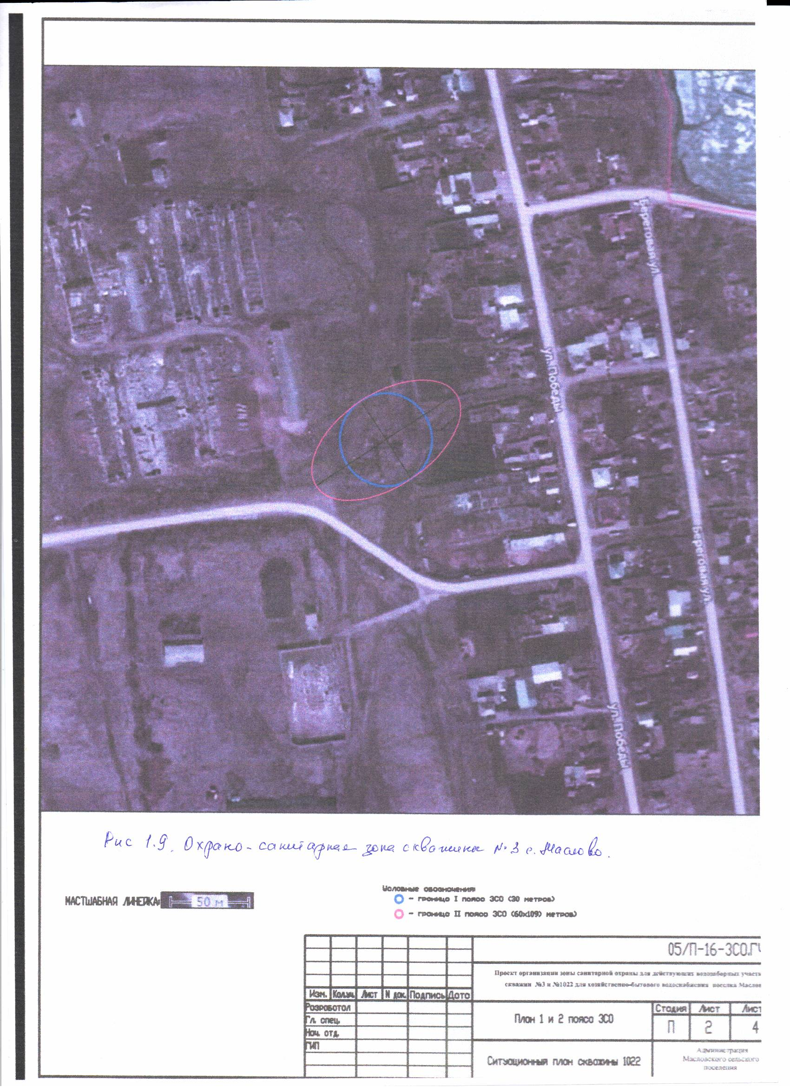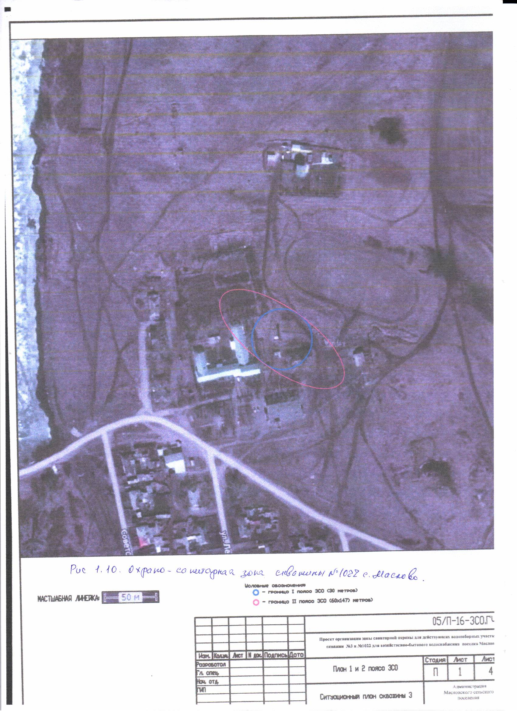

ОЦЕНКА ОБЪЕМОВ КАПИТАЛЬНЫХ ВЛОЖЕНИЙ В СТРОИТЕЛЬСТВО, РЕКОНСТРУКЦИЮ И МОДЕРНИЗАЦИЮ ОБЪЕКТОВ ЦЕНТРАЛИЗОВАННЫХ СИСТЕМ ВОДОСНАБЖЕНИЯ

Оценка стоимости основных мероприятий по реализации схемы водоснабжения с разбивкой по годам
Оценка стоимости основных мероприятий по реализации схемы водоснабжения Масловского сельского поселения с разбивкой по годам представлена в следующей таблице.

Табл. 6.1. Оценка стоимости основных мероприятий по реализации схемы водоснабжения Масловского сельского поселения

№ | Наименование мероприятия | Источник финансирования | Ориентировочная стоимость меро- приятий, тыс. руб. | 2017 | 2018 | 2019 | 2020 | 2021 | 2022-2027
 | Общие затраты на реализацию мероприятий по развитию системы централизованного водоснабжения, в том числе: |  | 7040 | 1860 | 2180 | 1000 | 500 | 500 | 1000
1 | Реконструкция участков водопроводных сетей | Бюджет Уйского муниципального района | 5000 | 1000 | 1000 | 1000 | 500 | 500 | 1000
2 | Строительство очистных сооружений | Бюджет Уйского муниципального района | 0,00 | - | - | - | - | - | 0,00
3 | Установка счетчика воды на источнике | Бюджет Уйского муниципального района | 360 | 180 | 180 | - | - | - | -
4 | Строительство новых водопроводных сетей в  с. Маслово (старая часть села) | Бюджет Уйского муниципального района | 2080 | 680 | 1400 | - | - | - | -

50

В рамках разработки схемы водоснабжения проводится предварительный расчёт стоимости выполнения предложенных мероприятий по совершенствованию централизованных систем водоснабжения, т.е. проводятся предпроектные работы.
На предпроектной стадии при обосновании величины инвестиций определяется предварительная (расчетная) стоимость строительства и реконструкции объектов централизованных систем водоснабжения.
Стоимость строительства и реконструкции объектов определяется в соответствии с укрупненными сметными нормативами цены строительства сетей и объектов системы водоснабжения. При отсутствии таких показателей могут использоваться данные о стоимости объектов-аналогов.
Стоимость строительства сети водоснабжения взята на основе государственных сметных нормативов, укрупненные нормативы цены строительства НЦС 81-02-14-2011 Московской области "Сети водоснабжения и канализации" из расчета укладки сетей из полиэтиленовых труб в мокром грунте на глубину до 2 метров.
Данный ценник утвержден 22 апреля 2011 года, следовательно, данная стоимость рассчитана на I квартал 2011 года. Индекс к ФЕР-2001/ТЭР-2011 для объектов "Внешние инженерные сети водопровода и канализации" составлял 4,50. На 1 квартал 2017 года данный индекс составляет 4,95, следовательно, индекс приведения к нынешней стоимости составляет 4,95/4,50 и равен 1,100.
В соответствии с приложением №1 к приказу Министерства регионального развития РФ от 4 октября 2011 г. № 482 “О внесении изменений и дополнений в отдельные приказы Министерства регионального развития Российской Федерации” коэффициент перехода от цен базового района (Московская область) к уровню цен субъектов Российской Федерации применяемых при расчете планируемой стоимости строительства объектов, финансируемых с привлечением средств федерального бюджета, определяемой на основании государственных сметных нормативов - нормативов цены строительства (составляет 0,74).
Затраты на мероприятия, которые необходимо предусмотреть в зонах охраны источников водоснабжения не рассчитываются. Состав и стоимость их реализации выполняются отдельным проектом ЗСО.
Ориентировочный объем инвестиций на строительство очистных сооружений и водонапорной башни определен на основании данных о стоимости объектов-аналогов исходя с учетом усредненной стоимости проектирования, ориентировочной стоимости строительных и монтажных работ.
Сумма ориентировочного объема инвестиций для установки узла учета воды на источнике определена на основании данных о стоимости объектов-аналогов исходя из стоимости промышленного турбинного водосчетчика марки WPH-N-W-2000 или WPH-N-K- 2000 и примерной стоимости работ по его монтажу.

51

ЦЕЛЕВЫЕ ПОКАЗАТЕЛИ РАЗВИТИЯ ЦЕНТРАЛИЗОВАННЫХ СИСТЕМ ВОДОСНАБЖЕНИЯ МАСЛОВСКОГО СЕЛЬСКОГО ПОСЕЛЕНИЯ

В соответствии с постановлением Правительства РФ от 05.09.2013 №782 «О схемах водоснабжения и водоотведения» (вместе с «Правилами разработки и утверждения схем водоснабжения и водоотведения», «Требованиями к содержанию схем водоснабжения и водоотведения») к целевым показателям развития централизованных систем водоснабжения относятся:
- показатели качества питьевой воды;
- показатели надежности и бесперебойности водоснабжения;
- показатели качества обслуживания абонентов;
- показатели эффективности использования ресурсов, в том числе сокращения потерь воды при транспортировке;
- соотношение цены реализации мероприятий инвестиционной программы и их эффективности - улучшение качества воды;
- иные показатели, установленные федеральным органом исполнительной власти, осуществляющим функции по выработке государственной политики и нормативно-правовому регулированию в сфере жилищно-коммунального хозяйства.
Целевые показатели развития централизованных систем Масловского сельского поселения представлены в следующей таблице.

52

Табл. 7.1. Целевые показатели развития централизованных систем водоснабжения Масловского сельского поселения

№ | Показатель | Единица измерения | 2017  год | 2018  год | 2019  год | 2020  год | 2021  год | 2027  год
1 | Объем производства товаров и услуг | тыс. м³ | 38,8 | 38,8 | 35,42 | 36,7 | 40,3 | 42,6
2 | Подано в сеть | тыс. м³ | 38,8 | 38,8 | 35,42 | 36,7 | 40,3 | 42,6
3 | Объем реализации товаров и услуг | тыс. м³ | 38,8 | 38,8 | 35,42 | 36,7 | 40,3 | 42,6
4 | Уровень потерь воды при транспортировке | тыс. м³ | 0,00 | 0,00 | 0,00 | 0,00 | 0,00 | 0,00
5 | Уровень потерь воды при транспортировке (от общего объема реализации) | % | 0,00 | 0,00 | 0,00 | 0,00 | 0,00 | 0,00
6 | Удельное водопотребление | м³/чел. | 15120,0 | 15120,0 | 12984,0 | 14328,0 | 14580,0 | 15300,00
7 | Доля проб питьевой воды не соответствую- щих санитарным нормам и правилам | % | 0 | 0 | 0 | 0 | 0 | 0
8 | Соответствие качества товаров и услуг установленным требованиям | % | 100 | 100 | 100 | 100 | 100 | 100
9 | Аварийность централизованных систем водоснабжения | ед./км. | нет данных | - | - | - | - | -
10 | Удельный вес сетей водоснабжения, нуждающихся в замене | % | 40,0 | 40,0 | 39,4 | 38,5 | 35,3 | 33,8
11 | Доля абонентов, осуществляющих расчеты за полученную воду по приборам учета | % | 60 | 70 | 75 | 80 | 90 | 95

8. ПЕРЕЧЕНЬ ВЫЯВЛЕННЫХ БЕСХОЗЯЙНЫХ ОБЪЕКТОВ ЦЕНТРАЛИЗОВАННЫХ СИСТЕМ ВОДОСНАБЖЕНИЯ И ПЕРЕЧЕНЬ ОРГАНИЗАЦИЙ, УПОЛНОМОЧЕННЫХ НА ИХ ЭКСПЛУАТАЦИЮ

Сведения об объекте, имеющем признаки бесхозяйного, могут поступать от исполнительных органов государственной власти Российской Федерации, субъектов Российской Федерации, органов местного самоуправления, а также на основании заявлений юридических и физических лиц, а также выявляться водоснабжающей организацией в ходе осуществления технического обследования централизованных сетей.
Эксплуатация выявленных бесхозяйных объектов централизованных систем холодного водоснабжения, в том числе водопроводных сетей, путем эксплуатации которых обеспечивается водоснабжение, осуществляется в порядке, установленном Федеральным законом от 07.12.2011 г. № 416-ФЗ «О водоснабжении и водоотведении».
Постановка бесхозяйного недвижимого имущества на учет в органе, осуществляющем государственную регистрацию прав на недвижимое имущество и сделок с ним, признание в судебном порядке права муниципальной собственности на указанные объекты осуществляется структурным подразделением администрации сельского поселения, осуществляющим полномочия по владению, пользованию и распоряжению объектами муниципальной собственности.
Бесхозяйные объекты в системах централизованного водоснабжения Масловского сельского поселения выявлены не были.

54

СХЕМА ВОДООТВЕДЕНИЯ

55

- СУЩЕСТВУЮЩЕЕ ПОЛОЖЕНИЕ В СФЕРЕ ВОДООТВЕДЕНИЯ МАСЛОВСКОГО СЕЛЬСКОГО ПОСЕЛЕНИЯ

Описание структуры системы сбора, очистки и отведения сточных вод на территории Масловского сельского поселения
и деление территории сельского поселения на эксплуатационные зоны
Системой водоотведения называют комплекс сооружений и устройств, обеспечивающих отведение сточных вод от всех потребителей. Системы водоотведения тесно связаны с системами водоснабжения. Потребление и отвод воды от каждого санитарного прибора, квартиры и здания без ограничения обеспечивают высокие санитарно-эпидемиологические и комфортные условия жизни людей.
Экономическое и экологическое значение систем водоотведения трудно переоценить. Системы водоотведения устраняют негативные последствия воздействия сточных вод на окружающую природную среду, т.к. сточные воды попадают в водные объекты.
Правильно спроектированные и построенные системы отведения стоков при нормальной эксплуатации позволяют своевременно отводить сточные воды, не допуская аварийных ситуаций со сбросом неочищенного стока в водные объекты. Это, в свою очередь, позволяет избежать загрязнения окружающей среды.
На данный момент в Масловском сельском поселении водоотведение осуществляется посредством выгребных ям.
Эксплуатационные зоны системы водоотведения определяются организациями, оказывающими услуги водоотведения в этих зонах. Систему водоотведения Масловского сельского поселения представляет только одна организация – МУП «ЖКХ Уйское».

56

Описание результатов технического обследования централизованной системы водоотведения Масловского сельского поселения
, включая описание существующих канализационных очистных сооружений и локальных очистных сооружений, создаваемых абонентами
В качестве локальных очистных сооружений, создаваемых абонентами, применяются выгребные ямы.
Самым распространенным вариантом индивидуальной канализации являются выгребные ямы, основным преимуществом которых являются простота конструкции и дешевизна изготовления и установки. Для устройства канализации достаточно изготовить емкость достаточного объема и обеспечить подъезд ассенизационной машины с цистерной. Для работы выгребной ямы не требуется подведения электричества и проведения технического обслуживания, кроме откачки стоков из ямы.
Выгребные ямы делятся на герметичные и негерметичные (без дна). На сегодняшний день строительство негерметичных выгребных ям запрещено санитарно- эпидемиологическими нормами. Однако считается, что в сутки грунт способен переработать и обезопасить до 1 м³ стоков. Предъявляемым нормам требованиям к канализационным системам отвечают герметичные выгребные ямы, т.к. из них сточные воды не попадают в окружающую среду. Данный вариант рекомендуется для потребителей с умеренным выходом сточных вод. Основными материалами для строительства выгребных ям являются железобетонные кольца, кирпич или используются полимерные баки. На рисунке ниже приведена схема устройства простейшей герметичной выгребной ямы из бетона.

57

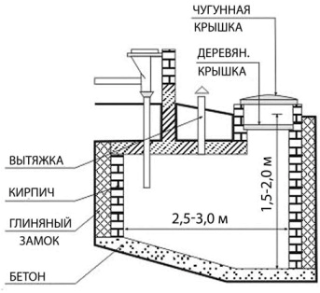
Рис. 1.2. Схема устройства выгребной ямы из бетона
Более современным видом локальных очистных сооружений, сооружаемых абонентами, являются автономные системы канализации. Самые простые в постройке и эксплуатации - однокамерные септики. По сути, это своеобразный колодец с дном, которое выложено толстым слоем из щебня или битого кирпича, через который проходит вода из резервуара. В состав более экологичных систем входит септик и фильтрующий колодец. Септик представляет из себя герметичный канализационный колодец, где твердые фракции оседают на дно, а осветленная вода перетекает в дренажный колодец, где и происходит ее доочистка и выпуск в грунт. С целью повышения качества очистки может использоваться серия канализационных колодцев (два-три). Применение септиков не требует проведения такой частой очистки как выгребные ямы. Обычно бывает достаточно двух вызовов ассенизационной машины в год, в то время как герметичные выгребные ямы необходимо очищать, как правило, раз в месяц. На рисунке ниже приведена схема устройства септика с фильтрующим колодцем.

58

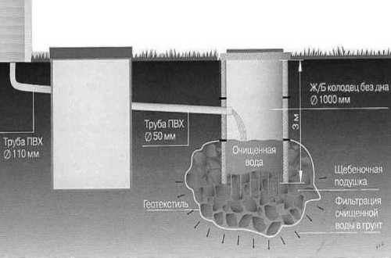
Рис. 1.3. Септик с фильтрующим колодцем

Описание технологических зон водоотведения, зон централизованного и нецентрализованного водоотведения и перечень централизованных систем водоотведения Масловского сельского поселения
Федеральный закон от 7 декабря 2011 г. № 416-ФЗ «О водоснабжении и водоотведении» и постановление правительства РФ от 05.09.2013 года № 782 «О схемах водоснабжения и водоотведения» (вместе с «Правилами разработки и утверждения схем водоснабжения и водоотведения», «Требованиями к содержанию схем водоснабжения и водоотведения») вводят новые понятия в сфере водоснабжения и водоотведения:
- "технологическая зона водоотведения" - часть канализационной сети, принадлежащей организации, осуществляющей водоотведение, в пределах которой обеспечиваются прием, транспортировка, очистка и отведение сточных вод или прямой (без очистки) выпуск сточных вод в водный объект;
- "централизованная система водоотведения (канализации)" - комплекс технологически связанных между собой инженерных сооружений, предназначенных для водоотведения.
Исходя из определений на территории Масловского сельского поселения указанное водоотведение отсутствует.

59

Описание технической возможности утилизации осадков сточных вод на очистных сооружениях существующей централизованной
системы водоотведения
Утилизация осадков сточных вод очистных сооружений Масловского сельского поселения в настоящее время не производится.
Одним из эффективных мероприятий восстановления и улучшения свойств почвы является применение осадков сточных вод. В результате их внесения в почвах увеличивается содержание органического вещества, азота, фосфора, других макро- и микроэлементов, снижается кислотность почв, увеличивается их влагоемкость, улучшаются тепловой, водный и воздушный режимы почв, возрастает их биологическая активность. Обязательным условием использования осадков сточных вод в качестве удобрений является обеспечение нормативов по содержанию в них токсикантов (в частности, тяжелых металлов) – осадки должны быть безопасны по санитарным показателям.
Хорошо известным методом подготовки осадков сточных вод для внесения их в почву является компостирование, которое обычно применяется к обезвоженной смеси осадков первичных отстойников. Компост обладает благоприятными физико-химическими и механическими свойствами, которые улучшают структуру почв, их водно-воздушный режим и, как результат, агротехнические характеристики. Однако компостирование «сырых» осадков – весьма энергоемкий процесс, экономически доступный только для небольших очистных сооружений. Для обеспечения санитарной безопасности осадка и интенсификации процесса может применяться термофильный режим сбраживания. Сброженные осадки сточных вод обладают высокой удобрительной ценностью и могут эффективно использоваться в качестве удобрения.
Для оценки удобрительных (и возможных токсических) свойств компостов наиболее оптимальным подходом является проведение вегетационных опытов на растениях. Традиционно в таких исследованиях используют семена овса, пшеницы, гороха и других важных сельскохозяйственных культур. Однако при необходимости использования удобрений на основе осадков сточных вод для более широкого, по сравнению с сельским хозяйством, спектра культур, следует использовать более чувствительные тест-объекты.

Описание состояния и функционирования канализационных коллекторов и сетей, сооружений на них
Функционирование и эксплуатация канализационных сетей и систем централизованного водоотведения осуществляется на основании «Правил технической эксплуатации систем и сооружений коммунального водоснабжения и канализации», утвержденных приказом Госстроя РФ от 30.12.1999 года № 168.

60

Оценка безопасности и надежности объектов централизованной системы водоотведения и их управляемости
Централизованная система водоотведения представляет собой совокупность инженерных сооружений, надежная и эффективная работа которых является одной из важнейших составляющих благополучия сельского поселения.
Приоритетными направлениями развития системы водоотведения являются повышение качества очистки воды и надежности работы сетей и сооружений. Практика показывает, что трубопроводные сети являются не только наиболее функционально значимым элементом системы канализации, но и наиболее уязвимым с точки зрения надежности.
Наиболее острой является проблема износа канализационных сетей. Поэтому особое внимание должно уделяться их реконструкции и модернизации. Для вновь прокладываемых участков канализационных трубопроводов наиболее надежным и долговечным материалом является полиэтилен. Этот материал выдерживает ударные нагрузки при резком изменении давления в трубопроводе, является стойким к электрохимической коррозии.
Устойчивая работа системы канализации сельского поселения обеспечивается реализацией комплекса мероприятий, направленных на повышение надежности системы водоотведения.

Описание территорий Масловского сельского поселения, не охваченных централизованной системой водоотведения
Территории Масловского сельского поселения не охвачены централизованными системами водоотведения:
- с. Маслово;
- д.Верхнеусцелемово;
- д.Косогорка.

Описание существующих технических и технологических проблем системы водоотведения Масловского сельского поселения

На территории Масловского сельского поселения вывозкой жидких отходов занимается МУП «ЖКХ Уйское», организация обеспечивает безопасную и бесперебойную вывозку жидких отходов.

61

БАЛАНСЫ СТОЧНЫХ ВОД В СИСТЕМЕ ВОДООТВЕДЕНИЯ
Баланс поступления сточных вод в централизованную систему водоотведения и отведения стоков по технологическим зонам
водоотведения

Не имеется.

62

Оценка фактического притока неорганизованного стока (сточных вод, поступающих по поверхности рельефа местности)
Сточные воды, образующиеся в результате деятельности потребителей Масловского сельского поселения стикают самотеком. Система отвода ливневых стоков в Масловском сельском поселении отсутствует.

Сведения об оснащенности зданий, строений, сооружений приборами учета принимаемых сточных вод и их применении при
осуществлении коммерческих расчетов

В настоящее время на территории Масловского сельского поселения централизованная система отсутствует.
Ежегодно советом депутатов Масловского сельского поселения принимается Решение «о тарифах на услуги по вывозу жидких бытовых отходов и утилизации твердых бытовых отходов на территории Масловского сельского поселения»

Результаты ретроспективного анализа балансов поступления сточных вод в централизованную систему водоотведения
В связи с тем, что в настоящее время на территории Масловского сельского поселения системы централизованного водоотведения отсутствуют, ретроспективные данные по поступлению сточных вод в централизованную систему водоотведения предоставлены не были.

Прогнозные балансы поступления сточных вод в централизованную систему водоотведения и отведения стоков по технологическим зонам водоотведения
В связи с тем, что в настоящее время на территории Масловского сельского поселения системы централизованного водоотведения отсутствуют, прогнозные балансы поступления сточных вод в централизованную систему водоотведения предоставлены не были.

63

ПРОГНОЗ ОБЪЕМА СТОЧНЫХ ВОД

Сведения о фактическом и ожидаемом поступлении сточных вод в централизованную систему водоотведения
В связи с тем, что в настоящее время на территории Масловского сельского поселения системы централизованного водоотведения отсутствуют, прогнозные балансы поступления сточных вод в централизованную систему водоотведения предоставлены не были.

Описание структуры централизованной системы водоотведения
В связи с тем, что в настоящее время на территории Масловского сельского поселения системы централизованного водоотведения отсутствуют, описание структуры централизованной системы водоотведения предоставлены не были.

Расчет требуемой мощности очистных сооружений исходя из данных о расчетном расходе сточных вод, дефицита (резерва) мощностей по технологическим зонам сооружений водоотведения с разбивкой по годам
В связи с тем, что в настоящее время на территории Масловского сельского поселения системы централизованного водоотведения отсутствуют, расчеты предоставлены не были.

Результаты анализа гидравлических режимов и режимов работы элементов централизованной системы водоотведения
В связи с тем, что в настоящее время на территории Масловского сельского поселения системы централизованного водоотведения отсутствуют, анализ гидравлических режимов и режимов работы элементов централизованной системы водоотведения предоставлен не был.

Анализ резервов производственных мощностей очистных сооружений системы водоотведения и возможности расширения
зоны их действия
В связи с тем, что в настоящее время на территории Масловского сельского поселения системы централизованного водоотведения отсутствуют, анализ резервов производственных мощнастей очистных сооружений системы водоотведения предоставлен не был.

64

ПРЕДЛОЖЕНИЯ ПО СТРОИТЕЛЬСТВУ, РЕКОНСТРУКЦИИ И МОДЕРНИЗАЦИИ (ТЕХНИЧЕСКОМУ ПЕРЕВООРУЖЕНИЮ) ОБЪЕКТОВ ЦЕНТРАЛИЗОВАННОЙ СИСТЕМЫ ВОДООТВЕДЕНИЯ

Основные направления, принципы, задачи и целевые показатели развития централизованной системы водоотведения
Раздел «Водоотведение» схемы водоснабжения и водоотведения Масловского сельского поселения разработан в целях реализации государственной политики в сфере водоотведения, направленной на обеспечение охраны здоровья населения и улучшения качества жизни населения путем обеспечения бесперебойного и качественного водоотведения, снижение негативного воздействия на водные объекты путем повышения качества очистки сточных вод, обеспечение доступности услуг водоотведения для абонентов за счет развития централизованной системы водоотведения.
Принципами развития централизованной системы водоотведения сельского поселения являются:
    - постоянное улучшение качества предоставления услуг водоотведения потребителям (абонентам);
    - удовлетворение потребности в обеспечении услугой водоотведения новых объектов капитального строительства;
    - постоянное совершенствование системы водоотведения путем планирования, реализации, проверки и корректировки технических решений и мероприятий.
Основными задачами, решаемыми в разделе «Водоотведение» схемы водоснабжения и водоотведения являются:
    - повышение качества очистки сбрасываемых сточных вод за счет модернизации существующих очистных сооружений и строительства новых;
    - обновление канализационной сети с целью повышения надежности и снижения количества отказов системы;
    - повышение энергетической эффективности системы водоотведения;
    - обеспечение доступа к услугам водоотведения новых потребителей.
В соответствии с постановлением Правительства РФ от 05.09.2013 №782 «О схемах водоснабжения и водоотведения» (вместе с «Правилами разработки и утверждения схем водоснабжения и водоотведения», «Требованиями к содержанию схем водоснабжения и водоотведения») к целевым показателям развития централизованных систем водоотведения относятся:
    - показатели надежности и бесперебойности водоснабжения;
    - показатели качества обслуживания абонентов;
    - показатели качества очистки сточных вод;
    - показатели эффективности использования ресурсов при транспортировке сточных вод;

65

    - иные показатели, установленные федеральным органом исполнительной власти, осуществляющим функции по выработке государственной политики и нормативно - правовому регулированию в сфере жилищно - коммунального хозяйства.

Перечень основных мероприятий по реализации схемы водоотведения с разбивкой по годам
В связи с тем, что в настоящее время на территории Масловского сельского поселения системы централизованного водоотведения отсутствуют, пречень мероприятий по реализации схемы водоотведения с разбивкой по годам предоставлен не был.

Технические обоснования основных мероприятий по реализации
схемы водоотведения

Организация централизованного водоотведения на территориях, где оно
отсутствует

Обеспечение централизованным водоотведением потребителей Масловского сельского поселения в настоящее время не планируется.

Сведения о вновь строящихся, реконструируемых и предлагаемых к выводу из эксплуатации объектах

Обеспечение централизованным водоотведением потребителей Масловского сельского поселения в настоящее время не планируется.

Сведения о развитии систем диспетчеризации, телемеханизации и об автоматизированных системах управления режимами
водоотведения на объектах организаций, осуществляющих водоотведение
Системы диспетчеризации, телемеханизации и автоматизированные системы управления режимами водоотведения на объектах системы централизованного водоотведения сельского поселения в настоящее время отсутствуют, внедрение указанных систем в рассматриваемый период не планируется.

Описание вариантов маршрутов прохождения трубопроводов (трасс)
и их обоснование

66

Обеспечение централизованным водоотведением потребителей Масловского сельского поселения в настоящее время не планируется.

Границы и характеристики охранных зон сетей и сооружений централизованной системы водоотведения

Обеспечение централизованным водоотведением потребителей Масловского сельского поселения в настоящее время не планируется.

Границы планируемых зон размещения объектов централизованной системы водоотведения

Обеспечение централизованным водоотведением потребителей Масловского сельского поселения в настоящее время не планируется.

ЭКОЛОГИЧЕСКИЕ АСПЕКТЫ МЕРОПРИЯТИЙ ПО СТРОИТЕЛЬСТВУ И РЕКОНСТРУКЦИИ ОБЪЕКТОВ ЦЕНТРАЛИЗОВАННОЙ СИСТЕМЫ ВОДООТВЕДЕНИЯ МАСЛОВСКОГО СЕЛЬСКОГО ПОСЕЛЕНИЯ

Сведения о мероприятиях, содержащихся в планах по снижению сбросов загрязняющих веществ, иных веществ и микроорганизмов в поверхностные водные объекты, подземные водные объекты и на
водозаборные площади
Мероприятия по снижению сбросов загрязняющих веществ в водные объекты не планируется в связи с тем, что на территории Масловского сельского поселения централизованная система водоотведения не имеется.

ОЦЕНКА ПОТРЕБНОСТИ В КАПИТАЛЬНЫХ ВЛОЖЕНИЯХ В СТРОИТЕЛЬСТВО, РЕКОНСТРУКЦИЮ И МОДЕРНИЗАЦИЮ ОБЪЕКТОВ ЦЕНТРАЛИЗОВАННОЙ СИСТЕМЫ ВОДООТВЕДЕНИЯ

Обеспечение централизованным водоотведением потребителей Масловского сельского поселения в настоящее время не планируется.

67

ЦЕЛЕВЫЕ ПОКАЗАТЕЛИ РАЗВИТИЯ ЦЕНТРАЛИЗОВАННОЙ СИСТЕМЫ ВОДООТВЕДЕНИЯ МАСЛОВСКОГО СЕЛЬСКОГО ПОСЕЛЕНИЯ

В соответствии с постановлением Правительства РФ от 05.09.2013 №782 «О схемах водоснабжения и водоотведения» (вместе с «Правилами разработки и утверждения схем водоснабжения и водоотведения», «Требованиями к содержанию схем водоснабжения и водоотведения») к целевым показателям развития централизованных систем водоотведения относятся:
- показатели надежности и бесперебойности водоотведения;
- показатели качества обслуживания абонентов;
- показатели качества очистки сточных вод;
- показатели эффективности использования ресурсов при транспортировке сточных вод;
- соотношение цены реализации мероприятий инвестиционной программы и их эффективности - улучшение качества очистки сточных вод;
- иные показатели, установленные федеральным органом исполнительной власти, осуществляющим функции по выработке государственной политики и нормативно-правовому регулированию в сфере жилищно-коммунального хозяйства.

Обеспечение централизованным водоотведением потребителей Масловского сельского поселения в настоящее время не планируется.

8. ПЕРЕЧЕНЬ ВЫЯВЛЕННЫХ БЕСХОЗЯЙНЫХ ОБЪЕКТОВ ЦЕНТРАЛИЗОВАННОЙ СИСТЕМЫ ВОДООТВЕДЕНИЯ (В СЛУЧАЕ ИХ ВЫЯВЛЕНИЯ) И ПЕРЕЧЕНЬ ОРГАНИЗАЦИЙ, УПОЛНОМОЧЕННЫХ НА ИХ ЭКСПЛУАТАЦИЮ

Сведения об объекте, имеющем признаки бесхозяйного, могут поступать от исполнительных органов государственной власти Российской Федерации, субъектов Российской Федерации, органов местного самоуправления, а также на основании заявлений юридических и физических лиц, а также выявляться организацией, осуществляющей водоотведение, в ходе осуществления технического обследования централизованных сетей.
Эксплуатация выявленных бесхозяйных объектов централизованных систем водоотведения, в том числе канализационных сетей, путем эксплуатации которых обеспечивается водоотведение, осуществляется в порядке, установленном Федеральным законом от 07.12.2011 г. № 416-ФЗ «О водоснабжении и водоотведении».

68
Постановка бесхозяйного недвижимого имущества на учет в органе, осуществляющем государственную регистрацию прав на недвижимое имущество и сделок с ним, признание в судебном порядке права муниципальной собственности на указанные объекты осуществляется структурным подразделением администрации сельского поселения, осуществляющим полномочия по владению, пользованию и распоряжению объектами муниципальной собственности.
Бесхозяйные объекты в системе централизованного водоотведения выявлены не были в связи с тем, что на территории Масловского сельского поселения централизованная система водоотведения не имеется.

69

